УТВЕРЖДАЮ
Заместитель Министра образования и молодежной политики Камчатского края

__________________ А.Ю. Короткова
28 марта 2018 г.

Положение
о проведении краевого финала военно-спортивной игры «Победа»

I. Общие положения
Настоящее положение определяет условия и порядок проведения краевого финала военно-спортивной игры «Победа» (далее – Игра) в 2018 году.
Игра проводится с целью формирования у молодежи Камчатского края прочных основ патриотического сознания, готовности к выполнению конституционных обязанностей по защите Отечества.
Задачи:
- формирование чувства ответственности, гражданского долга и духовного единства;
- воспитание готовности к достойному и самоотверженному служению обществу и своей стране, выполнению обязанностей по защите Отечества;
- формирование у молодежи позитивного отношения к службе в Вооруженных Силах Российской Федерации;
- популяризация среди молодежи здорового образа жизни; проверка уровня знаний, умений и навыков по основам безопасности жизнедеятельности человека, основам военной службы (начальной военной подготовке);
- обмен опытом по военно-патриотическому воспитанию молодежи в муниципальных образованиях Камчатского края;
- популяризация деятельности патриотических, военно-спортивных клубов и общественных организаций, реализующих проекты и программы патриотической направленности;
- углубленное изучение молодежью истории Отечества, истории Вооруженных Сил Российской Федерации;
- поддержка регионального отделения всероссийского детско-юношеского военно-патриотического общественного движения «ЮНАРМИЯ».

II. Организаторы мероприятия
Учредителем Игры является Министерство образования и молодежной политики Камчатского края, организаторами мероприятия – краевое государственное бюджетное учреждение дополнительного образования «Камчатский дворец детского творчества», краевое государственное автономное учреждение дополнительного образования «Камчатский дом детского и юношеского туризма и экскурсий», Камчатская краевая общественная спортивно-патриотическая организация «Федерация Страйкбола Камчатки».
Для координации работы по подготовке и проведению Игры создается рабочая группа согласно приложению № 1.
Рабочая группа утверждает состав главной судейской коллегии (далее –ГСК).
ГСК осуществляет следующие функции:
- рассматривает заявки на участие в Игре и принимает решение о допуске участников;
- определяет программу и организует проведение Игры;
- разбирает протесты и принимает по ним решения;
- имеет право дисквалифицировать участника (команду) на любом этапе за нарушение правил и порядка проведения Игры;
- определяет победителей и призеров в командном и личном зачетах;
- предоставляет в рабочую группу отчетную документацию об итогах проведения Игры;
- рассматривает любые вопросы, не предусмотренные правилами Игры.

III. Место и сроки проведения
Игра проводится 10-11 июня 2018 г. на территориях Петропавловск-Камчатского городского округа и Елизовского муниципального района.
Начало Игры в 10.00 часов.
В случае изменения даты, места и времени проведения Игры, информация будет доведена до участников дополнительно информационным письмом.
Заявка на участие в Игре по форме согласно приложению № 2, заверенная врачом и руководителем образовательной организации, предоставляется руководителями команд в срок до 25 мая 2018 года по адресу: КГБУДО «Камчатский дворец детского творчества» г. Петропавловск-Камчатский, ул.Пограничная, дом 31-а, каб. 17. Телефон для справок: 8 (4152) 46-82-36, Коптева Татьяна Юрьевна, e-mail: kamddt@yandex.ru.
Вместе с заявкой в ГСК, не позже чем за 1 день до прибытия участников на Игру (в день проведения репетиции Парада открытия), направляются следующие документы:
- справка о проведении инструктажа с участниками Игры согласно приложению № 3;
- копии паспорта на каждого участника команды;
- приказ о назначении ответственного за жизнь, здоровье и безопасность членов команды в пути и во время проведения краевого финала военно-спортивной игры «Победа»;
- согласие на обработку персональных данных на каждого участника команды согласно приложению № 4.

IV. Требования к участникам и условия их допуска
К участию в Игре допускаются обучающиеся общеобразовательных организаций, учреждений дополнительного образования, молодёжных и детских общественных объединений, являющиеся юнармейцами, а также победителями и призерами городских, районных военно-спортивных игр 2017-2018 годов в возрасте от 14 до 17 лет. Возраст участников определяется на момент даты начала проведения Игры. Состав команды - 11 человек, из них - две девушки. Команду сопровождают 2 взрослых: руководитель команды и помощник руководителя команды, на которых возлагается ответственность за жизнь, здоровье и безопасность членов команды.
Требования к экипировке: см. Приложение 5.
Члены команд должны быть физически здоровы, не иметь медицинских противопоказаний, должны прослушать инструктаж по технике безопасности в каждой команде, а также обладать теоретическими знаниями и практическими навыками по всем дисциплинам, необходимым для участия в конкурсных этапах Игры.
V. Программа Игры

Дата проведе-ния | Время  проведения | Наименование мероприятия | Место проведения
09.06.2018 | 16.00 – 17.00 | Репетиция Парада открытия | г. Петропавловск-Камчатский, площадь у стелы «Город воинской Славы» (центр города)
10.06.2018 | 08.30 – 09.00 | Прибытие на площадь | г. Петропавловск-Камчатский, площадь у стелы «Город воинской Славы» (центр города)
 | 09.00 – 09.15 | Организационное совещание
 | 09.15 – 09.50 | Генеральная репетиция Парада открытия
 | 10.00 – 10.20 | Парад открытия  (по отдельному сценарию)
 | 10.20 – 12.00 | Конкурс «Статен в строю, силен в бою»
 | 12.00 – 13.00 | Обед | Столовая № 5
 | 13.30 – 14.00 | Конкурс «Ратные страницы истории Отечества» | КГПОБУ «Камчатский педагогический колледж», (ул. Бохняка, 13, 1 этаж)
 | 14.15 – 16.00 | Конкурс «Визитка»
 | 16.00 – 17.30 | Соревнование «Рукопашный бой» | КГПОБУ «Камчатский педагогический колледж», спортзал
 | 16.00 – 17.30 | Соревнование «Огневой рубеж-1»: стрельба из пневматической винтовки | Тир ЧОУДО «Региональный Центр военно-патриотического воспитания и подготовки граждан к военной службе» (ДОСААФ, ул.С. Удалого, 42)
11.06.2018 | 08.30 | Отъезд к месту проведения Игры
 | 09.30 | Построение команд, награждение по итогам первого дня | Биатлонный комплекс в «Долине уюта» Елизовского муниципального района
 | 10.00 – 12.30 | Конкурсные соревнования по военно-прикладным дисциплинам (круговым способом):  - «Полоса выживания»;  - метание гранаты на дальность;  - выполнение нормативов РХБЗ;  - «Огневой рубеж-2»: неполная разборка и сборка автомата АК-74;  - «Огневой рубеж-3»: снаряжение магазина к АК-74 тридцатью патронами;  - тактическая игра на местности «Дорога победителей».
 | 12.30 – 13.00 | Перетягивание каната
 | 13.00 – 14.00 | Обед (полевая кухня)
 | 14.00 – 15.00 | Развлекательная программа
 | 15.00 – 15.40 | Торжественное закрытие, награждение

Конкурсные соревнования по военно-прикладным дисциплинам:
1. Конкурс «Статен в строю, силен в бою»
Действия в составе отряда на месте и в движении выполняются в соответствии с положениями Строевого Устава Вооруженных Сил Российской Федерации для строя отделения.
Участвует отряд в полном составе. Проводится поэтапно на одном рабочем месте.
Этап № 1. Действия в составе отряда на месте
Командир строевым шагом выводит свой отряд на установленное место и подает следующие команды: «Отряд, разойдись», «Отряд, в одну шеренгу - СТАНОВИСЬ», «Отряд, ВОЛЬНО», «Отряд, ЗАПРАВИТЬСЯ», «Отряд, РАВНЯЙСЬ», «Отряд, СМИРНО», «Отряд, от средины на два шага, разом-КНИСЬ», «Отряд, к средине, сом-КНИСЬ», «Отряд, на первый и второй - РАССЧИТАЙСЬ», «Отряд, в две шеренги - СТРОЙСЯ», «Отряд, в одну шеренгу - СТРОЙСЯ», «Отряд, в две шеренги - СТРОЙСЯ», «Отряд, напра-ВО», «Отряд, нале-ВО», «Отряд, кру-ГОМ», «Отряд, кру-ГОМ», «Отряд, напра-ВО».
Этап № 2. Действия в составе отряда в движении
Движение строевым шагом, изменение направления движения, повороты в движении, выполнение воинского приветствия в движении, ответ на приветствие, прохождение с песней. (Требования к проверке строевой слаженности отряда (умения юнармейцев четко, однообразно и согласованно действовать в составе отряда), порядок выполнения строевых приемов в составе отряда изложены в Приложении № 6).
Этап № 3. Одиночная строевая выучка, проверка знания положений Строевого Устава Вооруженных Сил Российской Федерации
Представитель от отряда (по выбору командира отряда) выполняет строевые приемы: выход из строя, подход к начальнику, повороты на месте, движение строевым шагом, повороты в движении, выполнение воинского приветствия в движении, возвращение в строй. (Требования к проверке одиночной строевой выучки, порядок выполнения строевых приемов, наиболее характерные ошибки при их выполнении изложены в Приложении № 7).
После подхода к офицеру (командующему Смотром), представитель отряда оценивается по знанию положений Строевого Устава ВС РФ (отвечает на выбранный им билет с вопросом по знанию положений Строевого Устава ВС РФ). (Вопросы и ответы изложены в Приложении № 8).
Примечание: Все строевые приёмы, включённые в программу Конкурса, выполняются 1-2 раза в соответствии со Строевым Уставом ВС РФ.
На каждом этапе отделению отводится контрольное время до 3 минут.
Общий регламент выступления – до 9 мин.
Критерии оценки:
- внешний вид команды;
- четкость и правильность выполнения команд;
- работа командира команды;
- исполнение строевой песни;
- соблюдение регламента времени.
Максимальное количество баллов по каждому критерию – 5.
Рабочее место № 4. «Равнение на знамена»
Участники представляют на конкурс знамёна своих отрядов (школ). В конкурсе принимают участие 7 человек: командир отряда и 2 знаменные группы (в состав каждой входят один знаменосец и 2 ассистента).
Атрибуты: парадная форма с аксельбантами, знаменные ленты, макеты оружия у ассистентов (автоматы или шашки).
Вынос знамени
Знаменная группа выстраивается на правом (левом) фланге строевого плаца (площади) в первой шеренге. Заступающая знаменная группа строится за знаменной группой во второй шеренге. После команды офицера, командир отряда подает команду: «Шагом - МАРШ». Знаменные группы подходят к трибуне. Перед трибуной, командир отряда подает команду: «Знаменные группы, левое (правое) плечо - МАРШ», «СТОЙ» (Положение знамени отряда в строю изложено в Приложении № 9), при этом знаменщики и ассистенты знаменных групп находятся в створе.
Смена знаменной группы
Командир отряда подает команду: «Знаменные группы, к смене - ПРИГОТОВИТЬСЯ»
Знаменосец заступающей знаменной группы вполголоса командует: «К смене-ПРИСТУПИТЬ». По этой команде знаменосец заступающей знаменной группы перехватывает правой рукой древко знамени, знаменосцы и ассистенты знаменных групп делают шаг вперед.
Знаменосец сменившейся знаменной группы вполголоса командует: «Напра-ВО (нале-ВО), шагом - МАРШ», сменившаяся знаменная группа строевым шагом убывает на правый (левый) фланг строевого плаца.
Командир отряда подает команду «Знаменщик, три шага вперед, шагом-МАРШ» (знаменщик переносит знамя на левое плечо и держит его левой рукой, вытянутой по древку, а правую руку опускает, при этом положении знамени нижний конец древка должен находиться на высоте 50-60 см от земли (рис. 1,б Приложение 9), делает два шага вперед). После остановки знаменщик ставит знамя вертикально у правой ноги, держа его правой рукой, согнутой в локте.
По команде командира отряда «Знамя - К ОСМОТРУ» знаменщик берет древко знамени двумя руками перед собой, опускает знамя в горизонтальное положение влево (вправо) от себя так, чтобы его полотнище не касалось земли и представляет полотнище знамени к осмотру. Через 30-40 секунд, перехватывает руки на древке знамени, опускает знамя в горизонтальное положение вправо (влево). Через 30-40 секунд знаменщик ставит знамя вертикально у правой ноги, держа его правой рукой, согнутой в локте.
Командир отряда подает команду «Ассистенты, три шага вперед, шагом-МАРШ» (ассистенты делают три шага вперед и становятся справа (слева) от знаменосца).
Командир отряда становится на правом фланге знаменной группы, самостоятельно выходит строевым шагом и становиться на расстоянии двух шагов перед знаменосцем, подает команду «Знаменная группа, левое (правое) плечо вперед, шагом - МАРШ». По этой команде знаменная группа начинает захождение левым (правым) плечом вперед: фланговый ассистент заходящего фланга, повернув голову вдоль фронта, идет полным шагом, сообразуя свое движение так, чтобы не потеснить знаменную группу к неподвижному флангу; фланговый ассистент неподвижного фланга обозначает шаг на месте и постепенно поворачивается направо (налево), сообразуясь с движением заходящего фланга; знаменщик, соблюдая равнение по фронту взглядом в сторону заходящего фланга (не поворачивая головы) делает средний шаг.
Когда знаменная группа сделает захождение насколько нужно, командир отряда подает команду «ПРЯМО» и строевым шагом знаменная группа убывает на правый (левый) фланг строевого плаца.

Оценка действия командиров отрядов
Действия командиров отрядов оцениваются на каждом рабочем месте конкурсов (выполнение строевых приемов и умение руководить (командовать) отрядом), а также в течение всего периода соревнований.
Лучшими считаются отряды и командиры, которые наберут наибольшую сумму баллов.
2. Конкурс «Ратные страницы истории Отечества»
В конкурсном задании участвуют по 3 представителя от команды. Каждой команде выдаются карточки с цифрами 1, 2, 3. Участникам необходимо ответить на тестовый вопрос, выбрав один правильный ответ из трех предлагаемых, подняв вверх карточку с цифрой, соответствующей правильному ответу.
Критерии оценки:
- правильность выполнения задания;
- скорость выполнения задания.
Максимальное количество баллов по каждому критерию – 5.
Темы конкурса:
- основные сражения Великой Отечественной войны, определение по картам-схемам основных операций Великой Отечественной войны и даты их проведения; портреты великих полководцев Великой Отечественной войны; награды периода Великой Отечественной войны и их статус; образцы отечественной военной техники и вооружения периода Великой Отечественной войны, их создатели;
- художественные произведения (картины), отражающие основные периоды Великой Отечественной войны, их авторы и период Великой Отечественной войны, изображенный на картине;
- история учреждения звания Героя Советского Союза (когда, в связи с чем, первые герои Советского Союза);
- история учреждения звания Героя Российской Федерации (когда, в связи с чем, герои Российской Федерации);
- полные кавалеры ордена Славы (когда учрежден орден Славы; количество награжденных орденами всех трех степеней; категории военнослужащих, награждаемых орденом; первые полные кавалеры; полные кавалеры ордена Славы, удостоенные звания Героя Советского Союза);
- общая статистика по героям Советского Союза (сколько человек удостоены звания Героя в предвоенный период, в годы Великой Отечественной войны, в послевоенные годы до 1992 года);
- трижды и дважды герои Советского Союза;
- города-герои (перечислить, в каком году присвоено звание, за какие заслуги);
- маршалы Советского Союза.
3. Конкурс «Визитка»
Участвует вся команда. Время выступления до 6 мин. Каждая команда готовит свою «визитную карточку».
В творческой форме команда представляет обычаи, традиции, деятельность, муниципального образования Камчатского края, образовательного учреждения, военно-спортивного клуба, объединения и др. В ходе выступления могут быть использованы фрагменты видеофильмов, интервью, исполнены песни и танцы.
Участие руководителя команды допускается только для музыкального сопровождения команды.
Жюри оценивает оригинальность сценария, соответствие выступления тематике конкурса, качество исполнения, массовость, оформление, соблюдение регламента времени. Каждый критерий оценивается по 10-балльной системе. За несоблюдение регламента времени – снимается 10 баллов.
Победителем становится команда, набравшая наибольшую сумму баллов.
4. Соревнование «Рукопашный бой»
На этапе участники демонстрируют приемы, используемые в стандартных ситуациях, против невооруженного и вооруженного противника. Все технические действия должны быть контролируемыми.
Участники - 8 человек, из них одна девушка, демонстрируют навыки самостраховки при падении вперед, назад, на бок. Участники, не сдавшие зачёт по самостраховке, к выполнению приёмов не допускаются.
По указанию судьи каждый участник выбирает билет, содержащий пять заданий, выбирает себе ассистента.
Задания билетов участникам не зачитываются, за исключением задания, в котором подчеркнуты слова. При выполнении обучаемым приема «Освобождении от захвата…» ассистент производит захват по команде «К бою готовсь».
В парах участники демонстрируют умение:
- освобождаться от захватов противника;
- защищаться от ударов рукой, ногой, палкой, ножом;
- обезоруживание противника при угрозе пистолетом.
Количество судей – 3 чел. Баллы судей суммируются. Побеждает отряд, набравший наибольшую сумму баллов.
Технические действия отряда оцениваются жюри от 0 до 10 баллов.
При отсутствии защитных действий, что в реальном поединке привело бы к смерти или тяжёлой травме, приём оценивается - 0 баллов.
Штрафные баллы начисляются за:
а) грубые ошибки – 3 балла:
- приём выполняется с нарушением слитности, остановками;
- участник, выполняя защитные действия, остаётся на линии удара (огня);
- участник, находясь в статическом положении (противник осуществляет захват или угрожает оружием), начинает контратаку без отвлекающих ударов и действий;
- участник проводит приём с грубым искажением.
б) ошибки – 2 балла:
- недостаточно быстрое и чёткое выполнение приёма;
- запаздывание с обозначением отвлекающего и завершающего ударов;
- выполнение приёма с частичной потерей равновесия.
в) незначительные ошибки – 0,5 балла:
- малейшее нарушение в быстроте, чёткости или реальности исполнения защитно-контратакующих действий.
Выполнение комплекса приемов рукопашного боя без оружия на 8 счетов оценивается по 5-балльной системе.
Штрафные баллы начисляются за:
- отсутствие синхронности (- 1 балл);
- неправильное исполнение комплекса приемов (- 2 балла);
- отсутствие четкости исполнения приемов (- 1 балл).
Дополнительно при оценке комплексов приемов на 8 счетов без оружия учитывается время выполнения:
- «отлично» - не более 7 с;
- «хорошо» - не более 8 с;
- «удовлетворительно» - не более 9 с;
- «неудовлетворительно» - более 9 с.
Общая оценка по рукопашному бою слагается из оценок за выполнение отдельных приемов (приемы боя с оружием, приемы боя рукой и ногой, приемы освобождения от захватов противников, броски, специальные приемы) и за выполнения комплекса приемов рукопашного боя без оружия на 8 счетов.
Требования безопасности при проведении занятий по рукопашному бою, правила и порядок самостраховки, комплекса приемов рукопашного боя без оружия на 8 счетов, билеты с заданиями, вариант выполнения приёмов освобождения от захватов, захватов, защиты от ударов ножом, обезоруживание противника при угрозе пистолетом приведены в Приложении № 10.
5. Соревнование «Огневой рубеж-1»: стрельба из пневматической винтовки из положения стоя (Приложение № 11)
Участвует команда в полном составе.
6. Конкурс «Метание гранаты на дальность»
Для метания используют болванки учебных гранат. Метание гранаты на дальность осуществляется в сектор шириной до 10 метров (включая ширину линии разметки). Коридор для разбега – 3 м. Предоставляется три попытки. Зачет по лучшему результату. При равном результате участников суммируются три попытки.
Победителем считается команда, набравшая наибольшую сумму лучших индивидуальных результатов членов команды.
7. Конкурс «Выполнение нормативов РХБЗ»
Команда выполняет нормативы РХБЗ согласно Приложению № 12. Время определяется суммированием результатов участников.
Победителем считается команда, показавшая наименьшее время выполнения нормативов.

8. Соревнование «Огневой рубеж-2»: неполная разборка и сборка автомата АК-74 (Приложение № 13)
Участвует команда в полном составе. Победителем считается команда, затратившая на выполнение норматива наименьшее время.
9. «Огневой рубеж-3»: снаряжение магазина к АК-74 тридцатью патронами
В конкурсе принимают участие по 2 человека от каждой команды. Победителем считается команда, затратившая на выполнение норматива наименьшее время.
10. Конкурс «Полоса выживания»
Конкурс состоит из этапов:
1) сигналы бедствия, передаваемые жестами;
2) конкурс «Бабочка»;
3) преодоление узкого лаза.
Условия прохождения этапов конкурса:
Сигналы бедствия, передаваемые жестами
Задача: участники поочередно выбирают карточки с заданием показать тот или иной сигнал бедствия.
Взаимопомощь не допускается.
Количество участников 11 человек.
Штраф: 30 секунд - за каждое невыполненное задание.
Содержание сигналов бедствия, передаваемых жестами, приведено в Приложении № 14.
Конкурс «Бабочка»
Задача: участники должны двигаться боком приставными шагами по нижним перилам, держась за верхние перила двумя руками. Преодоление места пересечения веревок (узла) не регламентируется. На этапе может находиться только один участник.
Взаимопомощь не допускается.
Количество участников 11 человек.
Штрафы:
- 60 секунд - за срыв участника (касание одной ногой земли, отрыв двух ног одновременно от нижней перильной верёвки);
- 180 секунд - за излишнюю загрузку перил (нахождение на дистанции более одного участника).
Преодоление узкого лаза
Задача: преодолеть этап за минимальное время. На этапе предусмотрена работа одного участника, который движется головой вперёд, лежа на животе.
Взаимопомощь не допускается.
Количество участников 11 человек.
Штраф: 60 секунд - за каждое снятие поперечной перекладины со стоек во время движения.
Место отряда определяется по наименьшей сумме времени прохождения дистанции и штрафного времени. В случае равенства времени лучший результат определяется наименьшим количеством штрафных баллов на этапах.

11. Тактическая игра на местности «Дорога победителей»
Сценарий проведения игры приведен в Приложении № 15.
Победителем считается команда, которая выполнит поставленную задачу, совершит марш за наименьшее время с учетом штрафного времени, начисляемое за ошибки при выполнении нормативов, за непреодоленные препятствия, за промахи при стрельбе и метании гранаты, за превышение контрольного времени.

VI. Условия подведения итогов
Победители и призеры Игры определяются членами ГСК в соответствии с данным Положением и утверждаются на заседании рабочей группы.
Победители и призеры в общекомандном зачете определяются по наименьшей сумме мест, занятых командой во всех видах программы.
В случае равного количества баллов, преимущество получает команда, занявшая более высокое место в тактической игре.
Победители и призеры в личном зачете определяются по лучшему результату раздельно среди юношей и девушек.
Если при проведении конкурсов не оговариваются штрафы за ошибки участников, то в этом случае 1 штрафной балл приравнивается к 60 секундам штрафного времени.
За курение, употребление спиртных напитков (пива), нецензурные выражения, невыполнение требований безопасности – снимается 5 баллов за 1 эпизод.
Претензии, поданные в ГСК по истечении 30 минут после окончания соревнований, не рассматриваются.

VII. Награждение
Победители и призеры в общекомандном зачете награждаются кубками и дипломами 1, 2, 3 степени, участники команд – грамотами и медалями.
Команды, занявшие 1, 2, 3 места в отдельных видах соревнований, награждаются малыми кубками и дипломами.
Победители и призеры в личном зачете раздельно среди юношей и девушек награждаются медалями и дипломами 1, 2, 3 степени.
Команда, занявшая первое место, будет направлена для участия во Всероссийской игре «Победа» (август 2018 года, Московская область), второе место - в ВДЦ «Океан» (г. Владивосток) для участия в Слёте кадетских корпусов и классов (04-24 сентября 2018 г.).

VIII. Финансирование
Расходы по проведению Игры, питанию и проживанию осуществляет Министерство образования и молодежной политики Камчатского края.
Расходы, связанные с командированием участников, осуществляют командирующие организации.
Расходы на проезд к месту проведения Игры (г. Петропавловск-Камчатский) и обратно осуществляются за счет средств командирующих организаций/муниципальных бюджетов.
Иногородним командам (за исключением команд Елизовского района, Петропавловск-Камчатского и Вилючинского городских округов) предоставляется автобус для проезда к местам проведения Игры, организуется доставка от аэропорта/автостанции до места проживания и обратно. Передвижение вне периода проведения соревнований (по личным нуждам) осуществляется командами самостоятельно на общественном транспорте и организаторами не оплачивается.

Приложение № 1
к Положению о проведении краевого финала военно-спортивной игры «Победа» от «____» __________ 2018 г.

Состав рабочей группы
по проведению краевого финала военно-спортивной игры «Победа»

КОРОТКОВА  Александра Юрьевна | - заместитель Министра образования и молодежной политики Камчатского края, председатель рабочей группы;
ВЕЛИКАНОВА  Ольга Николаевна | - начальник отдела молодежной политики и воспитания Министерства образования и молодежной политики Камчатского края, заместитель председателя рабочей группы;
ДОРТ-ГОЛЬЦ  Татьяна Владимировна | - консультант отдела молодежной политики и воспитания Министерства образования и молодежной политики Камчатского края;
КОРЕНЕВИЧ  Сергей Аркадьевич | - заместитель командующего Войсками и Силами на Северо-Востоке Российской Федерации по работе с личным составом;
СЕНОТРУСОВА Светлана Назаровна | - директор краевого государственного бюджетного учреждения дополнительного образования «Камчатский дворец детского творчества»;
КОСТЫРЯ  Михаил Владимирович | - директор краевого государственного автономного учреждения дополнительного образования «Камчатский дом детского и юношеского туризма и экскурсий»;
ЧЕРЕДНИКОВ  Сергей Викторович | - председатель регионального отделения ДОСААФ России Камчатского края;
ТРЕТЬЯКОВ  Константин Николаевич | - начальник штаба регионального отделения всероссийского детско-юношеского военно-патриотического общественного движения «ЮНАРМИЯ», председатель Камчатской краевой общественной спортивно-патриотической организации «Федерация Страйкбола Камчатки» (по согласованию).
Приложение № 2
к Положению о проведении краевого финала военно-спортивной игры «Победа» от «____» __________ 2018 г.
ЗАЯВКА
на участие в краевом финале военно-спортивной игры «Победа»

команды _________________________________________________________
(образовательная организация, муниципальное образование)

№ | Фамилия, имя, отчество (полностью) | Дата рождения (число, месяц, год) | Паспортные данные | Домашний адрес | Школа, класс | Допуск врача

Всего допущено к соревнованиям ______________________________ человек
(подпись врача)
Командир _________________________________________________________
(фамилия, имя, отчество полностью)

Руководитель команды ____________________________________________
(Ф.И.О. полностью, подпись, контактный телефон)

Помощник руководителя команды ___________________________________
(Ф.И.О. полностью, подпись, контактный телефон)

«_____» ______________ 2018 г.

Руководитель образовательной
организации __________/ _______________________
подпись Ф.И.О
М.П.

Угловой штамп  образовательной организации | Приложение № 3  к Положению о проведении краевого финала военно-спортивной игры «Победа» от «____» __________ 2018 г.
СПРАВКА

Настоящей справкой удостоверяется, что со всеми нижеперечисленными членами команды _____________________________________________________________________________________________________________________________________________________________,
(образовательная организация, муниципальное образование)

направленными на краевой финал военно-спортивной игры «Победа», проведён инструктаж по следующим темам:
- Меры безопасности во время движения в транспорте и пешком к месту проведения мероприятия.
- Меры безопасности при выполнении стрельб, меры противопожарной безопасности.
- Правила поведения на территории образовательной организации.

№ | Фамилия, имя, отчество | Личная подпись членов команды,  с которыми проведён инструктаж
1
2
…

Инструктаж проведён _______________________________________________________
(фамилия, имя, отчество полностью, должность)

Подпись лица, проводившего инструктаж ______________________________________

Руководитель команды_______________________________________________________
(фамилия, имя, отчество полностью, телефон)
Помощник руководителя команды ___________________________________
(Ф.И.О. полностью, подпись, контактный телефон)
Приказом от __№ __ назначены ответственные за жизнь, здоровье и безопасность выше перечисленных членов команды в пути и во время проведения краевого финала военно-спортивной игры «Победа».

«_____» ______________ 2018 г.

Руководитель организации _____________________________________
(подпись, Ф.И.О.)
М.П.
Приложение № 4
к Положению о проведении краевого финала военно-спортивной игры «Победа» от «____» __________ 2018 г.
В рабочую группу по проведению
краевого финала военно-спортивной игры «Победа»

Согласие

Я, ,
зарегистрированный (ая) по адресу: _______ ,
документ, удостоверяющий личность: _______
(сведения о дате выдачи указанного документа и выдавшем его органе)

в соответствии с требованиями ст. 9 Федерального закона Российской Федерации от 27 июля 2006 г. №152-ФЗ «О персональных данных», подтверждаю свое согласие на обработку рабочей группой по проведению краевого финала военно-спортивной игры «Победа» и главной судейской коллегии (далее – ГСК) моих персональных данных в связи с участием в краевом финале военно-спортивной игры «Победа», при условии, что их обработка осуществляется уполномоченным лицом, принявшим обязательства о сохранении конфиденциальности указных сведений.
Предоставляю рабочей группе по проведению краевого финала военно-спортивной игры «Победа» и ГСК право осуществлять все действия (операции) с моими персональными данными, включая сбор, систематизацию, накопление, хранение, обновление, изменение, использование, обезличивание, блокирование, уничтожение. Рабочая группа по проведению краевого финала военно-спортивной игры «Победа» и ГСК вправе обрабатывать мои персональные данные посредством внесения их в электронную базу данных, списки и другие отчётные формы.
Передача моих персональных данных иным лицам или иное их разглашение может осуществляться только с моего письменного согласия.
Я оставляю за собой право отозвать свое согласие посредством составления соответствующего письменного документа, который может быть направлен мной
в адрес рабочей группы по проведению краевого финала военно-спортивной игры «Победа» и ГСК по почте заказным письмом с уведомлением о вручении.
В случае получения моего письменного заявления об отзыве настоящего согласия на обработку персональных данных, рабочая группа по проведению краевого финала военно-спортивной игры «Победа» и ГСК обязаны прекратить их обработку и исключить персональные данные из базы данных, в том числе электронной, за исключением сведений о фамилии, имени, отчестве, дате рождения.

Настоящее согласие дано мной «______» ________________ 2018 года.

Подпись: ________________ / ___________________/

Приложение № 5
к Положению о проведении краевого финала военно-спортивной игры «Победа» от «____» __________ 2018 г.

Перечень экипировки для участия в краевом финале военно-спортивной игры «Победа» 2018 г.
- Экипировка отряда:
- Знамя отряда (школы, объединения);
- атрибуты знаменной группы;
- санитарная сумка (укладка).
- запас питьевой воды и воды для мытья рук (или влажные салфетки) на второй день Игры.
2. Личное снаряжение:
- комплекты формы одежды – парадный (желательно: форма юнармейца с красным беретом; если у отряда своя собственная форма, то наличие головного убора юнармейца (красного берета со значком) ОБЯЗАТЕЛЬНО), повседневный, спортивный;
- спортивная обувь, обувь для полевых и строевых занятий;
- эмблема (нарукавная или нагрудная);
- головной убор – красный юнармейский берет со значком «Юнармии» на нем;
- туалетные принадлежности;
- фляга (ёмкость) с запасом питьевой воды.

3. Оснащение санитарной сумки:
- | термометр;
- | жгут кровоостанавливающий;
- | пипетка;
- | сода питьевая;
- | спирт нашатырный;
- | средства дезинфекции;
- | сердечные средства;
- | болеутоляющие средства;
- | желудочные средства;
- | перевязочные средства (бинты);
- | антисептические средства;
- | кровоостанавливающие средства;
- | жаропонижающие средства;
- | антибиотики;
- | лейкопластырь;
- | глазные капли.

Приложение № 6
к Положению о проведении краевого финала военно-спортивной игры «Победа» от «____» __________ 2018 г.

ТРЕБОВАНИЯ К ПРОВЕРКЕ СТРОЕВОЙ СЛАЖЕННОСТИ ОТРЯДА

ВЫПИСКА
ИЗ СТРОЕВОГО УСТАВА ВООРУЖЕННЫХ СИЛ
РОССИЙСКОЙ ФЕДЕРАЦИИ
(Введен в действие приказом Министра обороны Российской Федерации от 11 марта 2006 года № 111, нумерация статей указана в соответствии с Уставом)

1. Строи отделения

Развернутый строй
74. Развернутый строй отделения может быть одношереножный или двухшереножный.
Построение отделения в одношереножный (двухшереножный) строй производится по команде «Отделение, в одну шеренгу (в две шеренги) - СТАНОВИСЬ».
Приняв строевую стойку и подав команду, командир отделения становится лицом в сторону фронта построения; отделение выстраивается согласно штату влево от командира, как показано на рис. 14, 15. С началом построения командир отделения выходит из строя и следит за выстраиванием отделения.
Отделение численностью четыре человека и менее всегда строится в одну шеренгу.
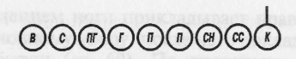  Рис. 14. Развернутый строй отделения - одношереножный | 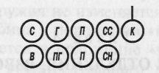  Рис. 15. Развернутый строй отделения - двухшереножный
75. При необходимости выровнять отделение на месте подается команда «РАВНЯЙСЬ» или «Налево - РАВНЯЙСЬ».
По команде «РАВНЯЙСЬ» все, кроме правофлангового военнослужащего, поворачивают голову направо (правое ухо выше левого, подбородок приподнят) и выравниваются так, чтобы каждый видел грудь четвертого человека, считая ce6я первым. По команде «Налево - РАВНЯЙСЬ» все, кроме левофлангового военнослужащего, голову поворачивают налево (левое ухо выше правого, подбородок
приподнят).
При выравнивании военнослужащие могут несколько передвигаться вперед, назад или в стороны.
При выравнивании с карабинами (пулеметами) в положении «у ноги», кроме того, по исполнительной команде штык (дульная часть) подается на себя и прижимается к правому боку.
По окончании выравнивания подается команда «СМИРНО», по которой все военнослужащие быстро ставят голову прямо, а карабины (пулеметы) переводят в прежнее положение.
При выравнивании отделения после поворота его кругом в команде указывается сторона равнения.
Например: «Направо (налево) - РАВНЯЙСЬ».
76. По команде «ВОЛЬНО» и по команде «ЗАПРАВИТЬСЯ» на месте военнослужащие должны поступать, как указано в ст. 28 настоящего Устава.
По команде «Отделение - РАЗОЙДИСЬ» военнослужащие выходят из строя. Для сбора отделения подается команда «Отделение - КО МНЕ», по которой военнослужащие бегом собираются к командиру и по его дополнительной команде выстраиваются.
77. Повороты отделения выполняются одновременно всеми военнослужащими с соблюдением равнения по командам и правилам, указанным в ст. 30, 38 и 54 настоящего Устава. После поворота отделения в двухшереножном строю направо (налево) командир отделения делает полшага вправо (влево), а при повороте кругом - шаг вперед.
78. Для размыкания отделения на месте подается команда «Отделение, вправо (влево, от средины) на столько-то шагов, разом-КНИСЬ (бегом, разом-КНИСЬ)». По исполнительной команде все военнослужащие, за исключением того, от которого производится размыкание, поворачиваются в указанную сторону, одновременно с приставлением ноги поворачивают голову в сторону фронта строя и идут учащенным полушагом (бегом), смотря через плечо на идущего сзади и не отрываясь от него; после остановки идущего сзади каждый делает еще столько шагов, сколько было указано в команде, и поворачивается налево (направо).
При размыкании от средины указывается, кто средний. Военнослужащий, названный средним, услышав свою фамилию, отвечает: «Я», вытягивает вперед левую руку и опускает ее.
При выравнивании отделения установленный при размыкании интервал сохраняется.
79. Для смыкания отделения на месте подается команда «Отделение, вправо (влево, к средине), сом-КНИСЬ (бегом, сом-КНИСЬ)». По исполнительной команде все военнослужащие, за исключением того, к которому назначено смыкание, поворачиваются в сторону смыкания, после чего учащенным полушагом (бегом) подходят на установленный для сомкнутого строя интервал и по мере подхода самостоятельно останавливаются и поворачиваются налево (направо).
80. Для движения отделения подаются команды: «Отделение, на ре-МЕНЬ (на пле-ЧО)»; «Шагом (строевым шагом, бегом) - МАРШ». Если необходимо, в
команде указываются направление движения и сторона равнения.
Например: «Отделение, на ре-МЕНЬ (на пле-ЧО)»; «На такой-то предмет, равнение направо (налево), шагом (строевым шагом, бегом) - МАРШ».
По команде «МАРШ» все военнослужащие одновременно начинают движение с левой ноги, соблюдая равнение и сохраняя интервалы и дистанции.
Если сторона равнения не указана, равнение производится в сторону правого фланга взглядом без поворота головы.
Для остановки отделения подается команда «Отделение - СТОЙ».
84. Для перемены направления движения захождением плечом подается команда «Отделение, правое (левое) плечо вперед, шагом - МАРШ» (на ходу - «МАРШ»).
По этой команде отделение начинает захождение правым (левым) плечом вперед: фланговый военнослужащий заходящего фланга, повернув голову вдоль фронта, идет полным шагом, сообразуя свое движение так, чтобы не потеснить остальных к неподвижному флангу; фланговый военнослужащий неподвижного фланга обозначает шаг на месте и постепенно поворачивается налево (направо), сообразуясь с движением заходящего фланга; остальные военнослужащие, соблюдая равнение по фронту взглядом в сторону заходящего фланга (не поворачивая головы) и чувствуя локтем соседа со стороны неподвижного фланга, делают шаг тем меньший, чем ближе они находятся к неподвижному флангу.
Когда отделение сделает захождение насколько нужно, подается команда «ПРЯМО» или «Отделение - СТОЙ».
85. Для перестроения отделения из одной шеренги в две предварительно производится расчет на первый и второй по команде «Отделение, на первый и второй - РАССЧИ-ТАЙСЬ».
По этой команде каждый военнослужащий, начиная с правого фланга, по очереди быстро поворачивает голову к стоящему слева от него военнослужащему, называет свой номер и быстро ставит голову прямо. Левофланговый военнослужащий голову не поворачивает.
Так же производится расчет по общей нумерации, для чего подается команда «Отделение, по порядку - РАССЧИТАЙСЬ». В двухшереножном строю левофланговый военнослужащий второй шеренги по окончании расчета строя по общей нумерации докладывает: «Полный» или «Неполный».
86. Перестроение отделения на месте из одной шеренги в две производится по команде «Отделение, в две шеренги - СТРОЙСЯ».
По исполнительной команде вторые номера делают с левой ноги шаг назад, не приставляя правой ноги, шаг вправо, чтобы стать в затылок первым номерам, приставляют левую ногу.
87. Для перестроения отделения на месте из сомкнутого двухшереножного строя в од-ношереножный строй отделение предварительно размыкается на один шаг, после чего подается команда «Отделение, в одну шеренгу - СТРОЙСЯ».
По исполнительной команде вторые номера выходят на линию первых, делая с левой ноги шаг влево, не приставляя правой ноги, шаг вперед, и приставляют левую ногу.
Походный строй
90. Походный строй отделения может быть в колонну по одному или в колонну по два. Построение отделения в колонну по одному (по два) на месте производится по команде «Отделение, в колонну по одному (по два) - СТАНОВИСЬ». Приняв строевую стойку и подав команду, командир отделения становится лицом в сторону движения, а отделение выстраивается согласно штату, как показано на рис. 16 или 17.
С началом построения командир отделения поворачивается кругом и следит за выстраиванием отделения.
Отделение численностью четыре человека и менее строится в колонну по одному.
91. Перестроение отделения из развернутого строя в колонну производится поворотом отделения направо по команде «Отделение, напра-ВО». При повороте двухшереножного строя командир отделения делает полшага вправо.
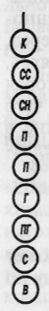  Рис. 16. Походный строй отделения -  в колонну по одному | 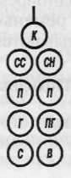  Рис. 17. Походный строй отделения -  в колонну по два
92. Перестроение отделения из колонны в развернутый строй производится поворотом отделения налево по команде «Отделение, нале-ВО». При повороте отделения из колонны по два командир отделения делает полшага вперед.
93. Перестроение отделения из колонны по одному в колонну по два производится по команде «Отделение, в колонну по два, шагом - МАРШ» (на ходу - «МАРШ»).
По исполнительной команде командир отделения (направляющий военнослужащий) идет вполшага, вторые номера, выходя вправо, в такт шага занимают свои места в колонне, как показано на рис. 17; отделение двигается вполшага до команды «ПРЯМО» или «Отделение - СТОЙ».
94. Перестроение отделения из колонны по два в колонну по одному производится по команде «Отделение, в колонну по одному, шагом - МАРШ» (на ходу - «МАРШ»).
По исполнительной команде командир отделения (направляющий военнослужащий) идет полным шагом, а остальные - в полшага; по мере освобождения места вторые номера в такт шага заходят в затылок первым и продолжают движение полным шагом.
95. Для перемены направления движения колонны подаются команды: «Отделение, правое (левое) плечо вперед - МАРШ»; направляющий военнослужащий заходит налево (направо) до команды «ПРЯМО», остальные следуют за ним; «Отделение, за мной - МАРШ (бегом - МАРШ)»; отделение следует за командиром.

Выполнение воинского приветствия в строю на месте и в движении
96. Для выполнения воинского приветствия в строю на месте, когда начальник подойдет на 10-15 шагов, командир отделения командует: «Отделение, СМИРНО, равнение на-ПРАВО (на-ЛЕВО, на-СРЕДИНУ)».
Военнослужащие отделения принимают строевую стойку, одновременно поворачивают голову направо (налево) и провожают начальника взглядом, поворачивая вслед за ним голову.
При подходе начальника с тыльной стороны строя командир отделения поворачивает отделение кругом, а затем подает команду для выполнения воинского приветствия.
97. Командир отделения, подав команду для выполнения воинского приветствия (если он без оружия или с оружием в положении «за спину», прикладывает руку к головному убору; если он с оружием в положении «на плечо», «на ремень» или «на грудь», поступает, как указано в ст. 71 настоящего Устава, продолжая движение рукой, не занятой оружием), подходит строевым шагом к начальнику; за два-три шага до него останавливается и докладывает.
Например: «Товарищ лейтенант. Второе отделение занимается тем-то. Командир отделения сержант Петров».
Начальник, которого приветствуют, прикладывает руку к головному убору после подачи команды для выполнения воинского приветствия.
Окончив доклад, командир отделения, не опуская руку от головного убора, делает левой (правой) ногой шаг в сторону с одновременным поворотом направо (налево) и, пропустив начальника вперед, следует за ним в одном-двух шагах сзади и с внешней стороны строя.
По прохождении начальника или по команде «Вольно» командир отделения командует: «ВОЛЬНО» - и опускает руку.
Если начальник обратится к военнослужащему, находящемуся в строю, по воинскому званию и фамилии, он отвечает: «Я», а при обращении только по воинскому званию военнослужащий в ответ называет свою должность, воинское звание и фамилию. При этом положение оружия не изменяется и рука к головному убору не прикладывается.
98. Для выполнения воинского приветствия в строю в движении за 10-15 шагов до начальника командир отделения командует: «Отделение, СМИРНО, равнение на-ПРАВО (на-ЛЕВО)». По команде «СМИРНО» все военнослужащие переходят на строевой шаг, а по команде «Равнение на-ПРАВО (на-ЛЕВО)» одновременно поворачивают голову в сторону начальника и прекращают движение руками или рукой, не занятой оружием. С карабином в положении «на плечо» движение рукой, не занятой оружием, не прекращается. Командир отделения, если он без оружия или с оружием в положении «за спину», повернув голову, прикладывает руку к головному убору.
По прохождении начальника или по команде «Вольно» командир отделения командует: «ВОЛЬНО» - и опускает руку.
- На приветствие начальника или при объявлении благодарности военнослужащие отвечают громко, ясно, согласованно. В движении все военнослужащие начинают ответ с постановкой левой ноги на землю, произнося последующие слова на каждый шаг.

Штрафные баллы при проверке строевой выучки назначаются за:
- ошибки при выполнении строевых приемов;
- невыполнение установленных Положением строевых приемов;
- нарушение дисциплины строя;
- подачу команд, не соответствующих Строевому Уставу, Положению;
- туфли, ботинки, сапоги на высоком каблуке («шпильки»);
- грязную, мятую одежду.
Исполнении строевой песни оценивается по следующим показателям:
- патриотическую направленность песни, исполняемой отрядом;
- знание отрядом текста песни, правильность мелодии;
- слаженность звучания;
- подготовленность запевал;
- строевая подтянутость отряда;
- внешний вид;
- четкий походный шаг.

Приложение № 7
к Положению о проведении краевого финала военно-спортивной игры «Победа» от «____» __________ 2018 г.

ТРЕБОВАНИЯ К ПРОВЕРКЕ ОДИНОЧНОЙ СТРОЕВОЙ ВЫУЧКИ
ВЫПИСКА
ИЗ СТРОЕВОГО УСТАВА ВООРУЖЕННЫХ СИЛ
РОССИЙСКОЙ ФЕДЕРАЦИИ
(Введен в действие приказом министра обороны Российской Федерации от 11 марта 2006 года № 111, нумерация статей указана в соответствии с Уставом)

Строевая стойка
27. Строевая стойка (рис. 1) принимается по команде «СТАНОВИСЬ» или «СМИРНО». По этой команде стоять прямо, без напряжения, каблуки поставить вместе, носки выровнять по линии фронта, поставив их на ширину ступни; ноги в коленях выпрямить, но не напрягать; грудь приподнять, а все тело несколько подать вперед; живот подобрать; плечи развернуть; руки опустить так, чтобы кисти, обращенные ладонями внутрь, были сбоку и посредине бедер, а пальцы полусогнуты и касались бедра; голову держать высоко и прямо, не выставляя подбородка; смотреть прямо перед собой; быть готовым к немедленному действию.
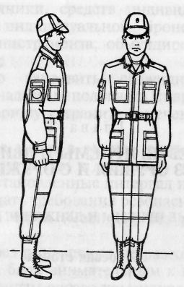  Рис. 1. Строевая стойка | 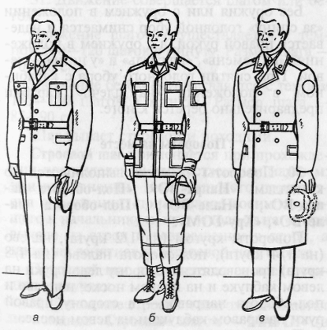  Рис. 2. Положение снятого головного убора:  а - фуражки; б - фуражки полевой хлопчатобумажной; в - шапки-ушанки

Строевая стойка на месте принимается и без команды: при отдании и получении приказа, при докладе, во время исполнения Государственного гимна Российской Федерации, при выполнении воинского приветствия, а также при подаче команд.
28. По команде «ВОЛЬНО» стать свободно, ослабить в колене правую или левую ногу, но не сходить с места, не ослаблять внимания и не разговаривать.
По команде «ЗАПРАВИТЬСЯ», не оставляя своего места в строю, поправить оружие,
обмундирование и снаряжение. При необходимости выйти из строя за разрешением обратиться к непосредственному начальнику.
Перед командой «ЗАПРАВИТЬСЯ» подается команда «ВОЛЬНО».
29. Для снятия головных уборов подается команда «Головные уборы (головной убор) - СНЯТЬ», а для надевания - «Головные уборы (головной убор) - НАДЕТЬ». При необходимости одиночные военнослужащие головной убор снимают и надевают без команды.
Снятый головной убор держится в левой свободно опущенной руке кокардой вперед (рис. 2).
Без оружия или с оружием в положении «за спину» головной убор снимается и надевается правой рукой, а с оружием в положениях «на ремень», «на грудь» и «у ноги» - левой. При снятии головного убора с карабином в положении «на плечо» карабин предварительно берется к ноге.
Повороты на месте
30. Повороты на месте выполняются по командам: «Напра-ВО», «Пол-оборота на-пра-ВО», «Нале-ВО», «Пол-оборота на-ле-ВО», «Кру-ГОМ».
Повороты кругом (на 1/2 круга), налево (на 1/4 круга), пол-оборота налево (на 1/8 круга) производятся в сторону левой руки на левом каблуке и на правом носке; направо и пол-оборота направо - в сторону правой руки на правом каблуке и на левом носке. Повороты выполняются в два приема: первый прием - повернуться, сохраняя правильное положение корпуса, и, не сгибая ног в коленях, перенести тяжесть тела на впереди стоящую ногу; второй прием - кратчайшим путем приставить другую ногу.

Движение
31. Движение совершается шагом или бегом.
Движение шагом осуществляется с темпом 110-120 шагов в минуту. Размер шага - 70-80 см.
Движение бегом осуществляется с темпом 165-180 шагов в минуту. Размер шага - 85-90 см.
Шаг бывает строевой и походный.
Строевой шаг применяется при прохождении подразделений торжественным маршем; при выполнении ими воинского приветствия в движении; при подходе военнослужащего к начальнику и при отходе от него; при выходе из строя и возвращении в строй, а также на занятиях по строевой подготовке.
Походный шаг применяется во всех остальных случаях.
32. Движение строевым шагом начинается по команде «Строевым шагом - МАРШ» (в Движении «Строевым - МАРШ»), а движение походным шагом - по команде «Шагом – МАРШ». По предварительной команде подать корпус несколько вперед, перенести тяжесть его больше на правую ногу, сохраняя устойчивость; по исполнительной команде начать движение с левой ноги полным шагом.
При движении строевым шагом (рис. 3) ногу с оттянутым вперед носком выносить на высоту 15-20 см от земли и ставить ее твердо на всю ступню.
Руками, начиная от плеча, производить движения около тела: вперед - сгибая их в локтях так, чтобы кисти поднимались выше пряжки пояса на ширину ладони и на расстоянии ладони от тела, а локоть находился на уровне кисти; назад - до отказа в плечевом суставе. Пальцы рук полусогнуты, голову держать прямо, смотреть перед собой.
При движении походным шагом ногу выносить свободно, не оттягивая носок, и ставить ее на землю, как при обычной ходьбе; руками производить свободные движения около тела.
При движении походным шагом по команде «СМИРНО» перейти на строевой шаг. При движении строевым шагом по команде «ВОЛЬНО» идти походным шагом.
33. Движение бегом начинается по команде «Бегом - МАРШ».
При движении с места по предварительной команде корпус слегка подать вперед, руки полусогнуть, отведя локти несколько назад; по исполнительной команде начать бег с левой ноги, руками производить свободные движения вперед и назад в такт бега.
Для перехода в движении с шага на бег по предварительной команде руки полусогнуть, отведя локти несколько назад. Исполнительная команда подается одновременно с постановкой левой ноги на землю. По этой команде правой ногой сделать шаг и с левой ноги начать движение бегом.
Для перехода с бега на шаг подается команда «Шагом - МАРШ». Исполнительная команда подается одновременно с постановкой правой ноги на землю. По этой команде сделать еще два шага бегом и с левой ноги начать движение шагом.
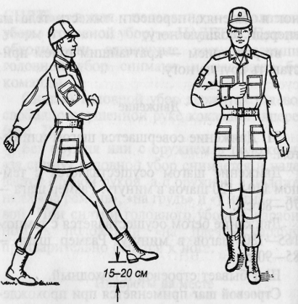  Рис. 3. Движение строевым шагом | 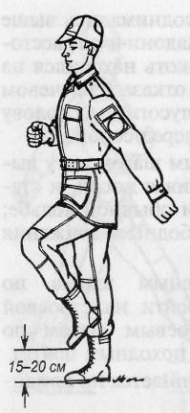  .Рис. 4. Шаг на месте
34. Обозначение шага на месте производится по команде «На месте, шагом - МАРШ» (в движении - «НА МЕСТЕ»).
По этой команде шаг обозначать подниманием и опусканием ног, при этом ногу поднимать на 15-20 см от земли и ставить ее на всю ступню, начиная с носка; руками производить движения в такт шага (рис. 4). По команде «ПРЯМО», подаваемой одновременно с постановкой левой ноги на землю, сделать правой ногой еще один шаг на месте и с левой ноги начать движение полным шагом. При этом первые три шага должны быть строевыми.
35. Для прекращения движения подается команда. Например: «Рядовой Петров - СТОЙ».
По исполнительной команде, подаваемой одновременно с постановкой на землю правой или левой ноги, сделать еще один шаг и, приставив ногу, принять строевую стойку.
36. Для изменения скорости движения подаются команды: «ШИРЕ ШАГ», «КОРОЧЕ ШАГ», «ЧАЩЕ ШАГ», «РЕЖЕ ШАГ», «ПОЛШАГА», «ПОЛНЫЙ ШАГ».
37. Для перемещения одиночных военнослужащих на несколько шагов в сторону подается команда. Например: «Рядовой Петров. Два шага вправо (влево), шагом - МАРШ».
По этой команде сделать два шага вправо (влево), приставляя ногу после каждого шага.
Для перемещения вперед или назад на несколько шагов подается команда. Например: «Два шага вперед (назад), шагом - МАРШ». По этой команде сделать два шага вперед (назад) и приставить ногу. При перемещении вправо, влево и назад движение руками не производится.

Повороты в движении
38. Повороты в движении выполняются по командам: «Напра-ВО», «Пол-оборота напра-ВО», «Нале-ВО», «Пол-оборота нале-ВО», «Кругом - МАРШ». Для поворота направо, пол-оборота направо (налево, пол-оборота налево) исполнительная команда подается одновременно с постановкой на землю правой (левой) ноги. По этой команде с левой (правой) ноги сделать шаг, повернуться на носке левой (правой) ноги, одновременно с поворотом вынести правую (левую) ногу вперед и продолжать движение в новом направлении.
Для поворота кругом исполнительная команда подается одновременно с постановкой на землю правой ноги. По этой команде сделать еще один шаг левой ногой (по счету раз), вынести правую ногу на полшага вперед и несколько влево и, резко повернувшись в сторону левой руки на носках обеих ног (по счету два), продолжать движение с левой ноги в новом направлении (по счету три).
При поворотах движение руками производится в такт шага.

ВЫПОЛНЕНИЕ ВОИНСКОГО ПРИВЕТСТВИЯ, ВЫХОД ИЗ СТРОЯ И ВОЗВРАЩЕНИЕ В СТРОЙ. ПОДХОД К НАЧАЛЬНИКУ И ОТХОД ОТ НЕГО

1. Выполнение воинского приветствия без оружия на месте и в движении
60. Воинское приветствие выполняется четко и молодцевато, с точным соблюдением правил строевой стойки и движения.
61. Для выполнения воинского приветствия на месте вне строя без головного убора за три-четыре шага до начальника (старшего) повернуться в его сторону, принять строевую стойку и смотреть ему в лицо, поворачивая вслед за ним голову.
Если головной убор надет, то, кроме того, приложить кратчайшим путем правую руку к головному убору так, чтобы пальцы были вместе, ладонь прямая, средний палец касался нижнего края головного убора (у козырька), а локоть был на линии и высоте плеча (рис. 11). При повороте головы в сторону начальника (старшего) положение руки у головного убора остается без изменения (рис. 12).
Когда начальник (старший) минует выполняющего воинское приветствие, голову поставить прямо и одновременно с этим опустить руку.
62. Для выполнения воинского приветствия в движении вне строя без головного убора за три-четыре шага до начальника (старшего) одновременно с постановкой ноги прекратить движение руками, повернуть голову в его сторону и, продолжая движение, смотреть ему в лицо.
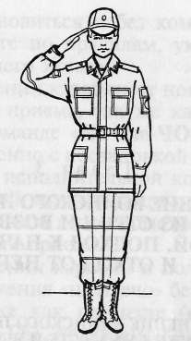  Рис. 11. Выполнение воинского приветствия на месте | 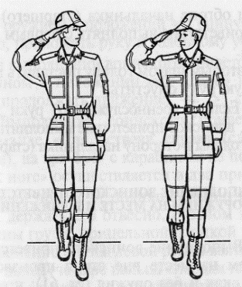  Рис. 12. Выполнение воинского приветствия в движении
Пройдя начальника (старшего), голову поставить прямо и продолжать движение руками.
При надетом головном уборе одновременно с постановкой ноги на землю повернуть голову и приложить правую руку к головному Убору, левую руку держать неподвижно у бедра (рис. 12); пройдя начальника (старшего), одновременно с постановкой левой ноги на землю голову поставить прямо, а правую руку опустить. При обгоне начальника (старшего) воинское приветствие выполнять с первым шагом
обгона.
Со вторым шагом голову поставить прямо, и правую руку опустить.
63. Если у военнослужащего руки заняты ношей, воинское приветствие выполнять поворотом головы в сторону начальника (старшего).

3. Выход из строя и возвращение в строй, подход к начальнику и отход от него
69. Для выхода военнослужащего из строя подается команда.
Например: «Рядовой Иванов. ВЫЙТИ ИЗ СТРОЯ НА СТОЛЬКО-ТО ШАГОВ» или «Рядовой Иванов. КО МНЕ (БЕГОМ КО МНЕ)».
Военнослужащий, услышав свою фамилию, отвечает: «Я», а по команде о выходе (о вызове) из строя отвечает: «Есть». По первой команде военнослужащий строевым шагом выходит из строя на указанное количество шагов, считая от первой шеренги, останавливается и поворачивается лицом к строю. По второй команде военнослужащий, сделав один-два шага от первой шеренги прямо, на ходу поворачивается в сторону начальника, кратчайшим путем строевым шагом подходит (подбегает) к нему и, остановившись за два-три шага, докладывает о прибытии.
Например: «Товарищ лейтенант. Рядовой Иванов по вашему приказу прибыл» или «Товарищ полковник. Капитан Петров по вашему приказу прибыл».
При выходе военнослужащего из второй шеренги он слегка накладывает левую руку на плечо впереди стоящего военнослужащего, который делает шаг вперед и, не приставляя правой ноги, шаг вправо, пропускает выходящего из строя военнослужащего, затем становится на свое место.
При выходе военнослужащего из первой шеренги его место занимает стоящий за ним военнослужащий второй шеренги.
При выходе военнослужащего из колонны по два, по три (по четыре) он выходит из строя в сторону ближайшего фланга, делая предварительно поворот направо (налево). Если рядом стоит военнослужащий, он делает шаг правой (левой) ногой в сторону и, не приставляя левой (правой) ноги, шаг назад, пропускает выходящего из строя военнослужащего и затем становится на свое место.
При выходе военнослужащего из строя с оружием положение оружия не изменяется, за исключением карабина в положении «на плечо», который при начале движения берется в положение «к ноге».
70. Для возвращения военнослужащего в строй подается команда.
Например: «Рядовой Иванов. СТАТЬ В СТРОИ» или только «СТАТЬ В СТРОЙ».
По команде «Рядовой Иванов» военнослужащий, стоящий лицом к строю, услышав свою фамилию, поворачивается лицом к начальнику и отвечает: «Я», а по команде «СТАТЬ В СТРОЙ», если он без оружия или с оружием в положении «за спину», прикладывает руку к головному убору, отвечает: «Есть», поворачивается в сторону движения, с первым шагом опускает руку, двигаясь строевым шагом, кратчайшим путем становится на свое место в строю.
Если подается только команда «СТАТЬ В СТРОЙ», военнослужащий возвращается в строй без предварительного поворота к начальнику.
При действии с оружием после возвращения в строй оружие берется в то положение, в котором оно находится у стоящих в строю военнослужащих.
71. При подходе к начальнику вне строя военнослужащий за пять-шесть шагов до него переходит на строевой шаг, за два-три шага останавливается и одновременно с приставлением ноги прикладывает правую руку к головному убору, после чего докладывает о прибытии (ст. 69). По окончании доклада руку опускает.
При подходе к начальнику с оружием положение оружия не изменяется, за исключением карабина в положении «на плечо», который берется в положение «к ноге» после остановки военнослужащего перед начальником. Рука к головному убору не прикладывается, за исключением случая, когда оружие находится в положении «за спину».
72. При отходе от начальника, получив разрешение идти, военнослужащий прикладывает правую руку к головному убору, отвечает: «Есть», поворачивается в сторону движения, с первым шагом опускает руку и, сделав три-четыре шага строевым, продолжает движение походным шагом.
При отходе от начальника с оружием положение оружия не изменяется, за исключением карабина, который из положения «к ноге», если необходимо, берется военнослужащим в другое положение после ответа «Есть».
73. Начальник, подавая команду на возвращение военнослужащего в строй или давая ему разрешение идти, прикладывает руку к головному убору и опускает ее.
ПЕРЕЧЕНЬ
строевых приемов, команд и действий, проверяемых по одиночной строевой выучке, и наиболее характерные ошибки при их выполнении
Прием, команда,  действие | Ошибки
Строевая стойка | Ноги согнуты в коленях, носки не выровнены по линии фронта и не развернуты на ширину ступни, каблуки не поставлены вместе.  Руки согнуты в локтях, кисти рук находятся не на середине бедра и не обращены ладонями внутрь, пальцы не полусогнуты и не касаются бедра.  Грудь не приподнята, живот не подобран, плечи не развернуты, корпус не подан вперед.  Голова опущена, выставлен подбородок
Повороты на месте | После поворота не сохраняется правильное положение корпуса или ног.  Во время поворота ноги (нога) сгибаются в коленях.  Кисти рук не посередине бедер и пальцы не касаются бедра.  Нога приставляется не кратчайшим путем
Повороты в движении | Поворот в движении выполнен не своевременно.  Поворот направо (налево) производится не на носке левой (правой) ноги.  При повороте не выполняется движение руками в такт шага.  Поворот кругом выполняется не на носках обеих ног
Строевой  шаг | Корпус не подан вперед.  Нарушается координация движения рук и ног.  Голова опущена вниз.  Движение руками около корпуса производится не от плеча, а за счет сгибания в локтях.  Движение рук вперед производится значительно ниже (выше) установленной высоты, при этом локоть находится не на уровне кисти руки, а при движении назад рука отводится не до отказа в плечевом суставе.  Не оттянут носок вынесенной вперед ноги.  Нога не ставится твердо на всю ступню.  Нарушается строевая стойка.  Темп движения значительно меньше (больше) 110-120 шагов в минуту
Выполнение воинского приветствия | Воинское приветствие выполняется менее или более чем за 3-4 шага.  Пальцы руки, приложенной к головному убору, не вместе, ладонь согнута, средний палец не касается нижнего края головного убора (у козырька).  Локоть руки не на линии и высоте плеча.  При повороте головы изменилось положение руки у головного убора.  Рука прикладывается к головному убору не кратчайшим путем.
Выход из строя и возвращение в строй | Выход из строя и возвращение в строй производятся походным шагом.  Выход из строя осуществлен не на указанное количество шагов.  После выхода не выполнен поворот лицом к строю.  Нет ответа: «Есть» после команды о выходе из строя.  По команде, например, «Рядовой Иванов» военнослужащий, стоящий лицом к строю, не повернулся к начальнику или не ответил: «Я».  По команде «Стать в строй» военнослужащий не приложил руку к головному убору или не ответил: «Есть».  Нарушается положение строевой стойки.  Возвращение в строй производится не кратчайшим путем.  Остальные недостатки те же, что и при движении строевым шагом.
Подход к начальнику вне строя и отход от него | Военнослужащий, услышав свое воинское звание и фамилию, не повернулся лицом к начальнику и не ответил: «Я».  При подходе к начальнику за 5-6 шагов не перешел на строевой шаг.  Получив приказ, военнослужащий не приложил или неправильно приложил руку к головному убору.  Нет ответа: «Есть» после получения приказа.  При отходе не сделал 3-4 шага строевым шагом.  Остальные недостатки те же, что и при выполнении предыдущих приемов.
Подход к начальнику с выходом из строя и отход от него | При выходе из строя военнослужащий не сделал один- два шага от первой шеренги прямо или не выполнил в движении поворот в сторону начальника.  Подход (отход) осуществлен не кратчайшим путем. При подходе военнослужащий не одновременно с приставлением ноги приложил руку к головному убору.  Остальные недостатки те же, что при выходе и возвращении в строй.
Приложение № 8
к Положению о проведении краевого финала военно-спортивной игры «Победа» от «____» __________ 2018 г.

ПЕРЕЧЕНЬ ВОПРОСОВ ПО ПОЛОЖЕНИЯМ СТРОЕВОГО УСТАВА ВООРУЖЕННЫХ СИЛ РФ
1. Дать определение, что такое строй.

Строй - установленное Уставом размещение военнослужащих, подразделений и воинских частей для их совместных действий в пешем порядке и на машинах.
2. Дать определение, что такое шеренга.

Шеренга - строй, в котором военнослужащие размещены один возле другого на одной линии на установленных интервалах.
3. Дать определение, что такое фланг.
Фланг - правая (левая) оконечность строя. При поворотах строя названия флангов не изменяются.

4. Дать определение, что такое фронт.

Фронт - сторона строя, в которую военнослужащие обращены лицом (машины - лобовой частью).

5. Дать определение, что такое тыльная сторона строя.

Тыльная сторона строя - сторона, противоположная фронту.

6. Дать определение, что такое интервал.

Интервал - расстояние по фронту между военнослужащими (машинами), подразделениями и воинскими частями.

7. Дать определение, что такое дистанция.

Дистанция - расстояние в глубину между военнослужащими (машинами), подразделениями и воинскими частями.

8. Дать определение, что такое ширина строя.

Ширина строя - расстояние между флангами.

9. Дать определение, что такое глубина строя.

Глубина строя - расстояние от первой шеренги (впереди стоящего военнослужащего) до последней шеренги (позади стоящего военнослужащего), а при действиях на машинах - расстояние от первой линии машин (впереди стоящей машины) до последней линии машин (позади стоящей машины).

10. Дать определение, что такое двухшереножный строй.

Двухшереножный строй - строй, в котором военнослужащие одной шеренги расположены в затылок военнослужащим другой шеренги на дистанции одного шага (вытянутой руки, наложенной ладонью на плечо впереди стоящего военнослужащего). Шеренги называются первой и второй. При повороте строя названия шеренг не изменяются.
11. Дать определение, что такое ряд.

Ряд - два военнослужащих, стоящих в двухшереножном строю в затылок один другому. Если за военнослужащим первой шеренги не стоит в затылок военнослужащий второй шеренги, такой ряд называется неполным. При повороте двухшереножного строя кругом военнослужащий неполного ряда переходит во впереди стоящую шеренгу.

12. Дать определение, что такое колонна.

Колонна - строй, в котором военнослужащие расположены в затылок друг другу, а подразделения (машины) - одно за другим на дистанциях, установленных Уставом или командиром.

13. Дать определение, что такое развернутый строй.

Развернутый строй - строй, в котором подразделения построены на одной линии по фронту в одношереножном или двухшереножном строю (в линию машин) или в линию колонн на интервалах, установленных Уставом или командиром.

14. Дать определение, что такое походный строй.

Походный строй - строй, в котором подразделение построено в колонну или подразделения в колоннах построены одно за другим на дистанциях, установленных Уставом или командиром.

Приложение № 9
к Положению о проведении краевого финала военно-спортивной игры «Победа» от «____» __________ 2018 г.

ПОЛОЖЕНИЕ ЗНАМЕНИ ОТРЯДА В СТРОЮ
ВЫПИСКА ИЗ СТРОЕВОГО УСТАВА ВООРУЖЕННЫХ СИЛ
РОССИЙСКОЙ ФЕДЕРАЦИИ
(Введен в действие приказом министра обороны Российской Федерации от 11 марта 2006 года № 111, нумерация статей указана в соответствии с Уставом)
ПОЛОЖЕНИЕ ГОСУДАРСТВЕННОГО ФЛАГА РОССИЙСКОЙ ФЕДЕРАЦИИ И БОЕВОГО ЗНАМЕНИ ВОИНСКОЙ ЧАСТИ В СТРОЮ
- Общие положения
208. Приказом командира воинской части к Государственному флагу Российской Федерации и Боевому знамени назначаются знаменщики и ассистенты из сержантов (старшин), прапорщиков (мичманов) или офицеров, преимущественно из
числа награжденных орденами и медалями.
Кроме того, для сопровождения Боевого знамени при выносе его к полку и относе к месту хранения приказом командира воинской части назначается знаменный взвод. При следовании знаменного взвода к месту хранения Боевого знамени при нем должны находиться знаменщик, ассистенты и сигналист-барабанщик.
Во всех случаях, предусмотренных общевоинскими уставами Вооруженных Сил Российской Федерации для выноса Боевого знамени воинской части, одновременно с ним выносится прикрепленный к древку Государственный флаг Российской Федерации.
При переносе Государственного флага Российской Федерации и Боевого знамени воинской части знаменщики должны иметь панталер, а ассистенты - перевязь.
К воинской части Государственный флаг Российской Федерации и Боевое знамя всегда выносятся развернутыми. При передвижении на значительное расстояние Боевое знамя переносится (перевозится) в чехле.
2. Положение Государственного флага РФ и Боевого знамени в строю
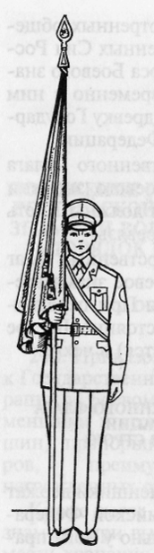  а | 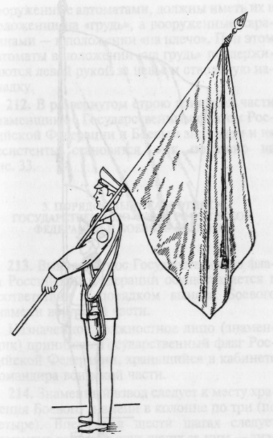  б | 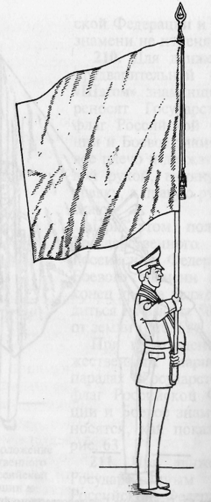  в
Рис. 1. Положение Государственного флага Российской Федерации и Боевого знамени:
а - в строю на месте; б - «на плечо»; в - для движения торжественным маршем
209. В строю на месте знаменщики держат Государственный флаг Российской Федерации и Боевое знамя вертикально у ноги правой рукой, согнутой в локте, касаясь мизинцем верхнего края поясного ремня. Нижний конец древка должен находиться у середины ступни правой ноги (рис. 1,а). При выполнении приемов с оружием положение Государственного флага Российской Федерации и Боевого знамени не изменяется.
210. Для движения по предварительной команде «Шагом» знаменщики переносят Государственный флаг Российской Федерации и Боевое знамя на левое плечо и держат его левой рукой, вытянутой по древку, а правую руку опускают.
При этом положении Государственного флага Российской Федерации и Боевого знамени нижний конец древка должен находиться на высоте 50-60 см от земли (рис. 1,б).
При прохождении торжественным маршем на парадах Государственный флаг Российской Федерации и Боевое знамя переносятся, как показано на (рис. 1,в).
211. При движении с Государственным флагом Российской Федерации и Боевым знаменем ассистенты и знаменный взвод, «на плечо» вооруженные автоматами, должны иметь их в положении на «грудь», а вооруженные карабинами - в положении «на плечо». При этом автоматы в положении «на грудь» поддерживаются левой рукой за цевье и ствольную накладку.
212. В развернутом строю воинской части знаменщики с Государственным флагом Российской Федерации и Боевым знаменем и их ассистенты становятся, как показано на рис. 33.

Приложение № 10
к Положению о проведении краевого финала военно-спортивной игры «Победа» от «____» __________ 2018 г.

ТРЕБОВАНИЯ БЕЗОПАСНОСТИ ПРИ ПРОВЕДЕНИИ ЗАНЯТИЙ
ПО РУКОПАШНОМУ БОЮ
- соблюдение установленной последовательности выполнения приемов, действий и упражнений, оптимальных интервалов и дистанций между занимающимися при выполнении приемов боя с оружием;
- правильное применение приемов страховки и самостраховки;
- применение ножей с надетыми на них ножнами или макетов ножей;
- проведение приемов и бросков с поддержкой партнера за руку и выполнением их от середины ковра (ямы с песком) к краю;
- плавное проведение болевых приемов, удушения и обезоруживания, без применения большой силы (по сигналу партнера голосом «ЕСТЬ» немедленно прекращать выполнение приема);
- строгое соблюдение правил применения имитационных средств.
Внимание: Удары при выполнении приемов с партнером необходимо только обозначать.

Правила самостраховки
Самостраховка - это способы безопасных падений. Умение смягчать удары при падениях тела предохраняет от травм. Каждый должен автоматически выполнять соответствующие действия при любом падении. Основная ваша задача при падении - сгруппироваться и погасить удар. Этого можно достичь тремя путями: использованием рук и ног в качестве амортизаторов; уменьшением кинетической энергии падающего тела за счет переката; встречным резким хлопком по ковру всей поверхностью прямых рук. При падении нужно задерживать дыхание. Падение на выдохе может вызвать неприятные ощущения. Навыки безопасных падений необходимо воспитывать посредством освоения специальных упражнений в следующем порядке:
- обучение приемам самостраховке следует начинать с освоения конечных положений, в которых оказывается партнер после броска;
- после освоения конечных положений необходимо переходить к изучению группировки
- умение группироваться закрепляется посредством выполнения акробатических упражнений, объединенных в группы, сходные по технике движений.

Упражнение для освоения группировки
При группировке колени подтянуты к плечам, локти прижаты к туловищу, руки захватывают снаружи голени ног.
Различают группировку в положении лежа, сидя и в приседе. Изучать способы самостраховке необходимо по принципу возрастающей их трудности. При проведении броска атакующий чаще всего остается в стойке, а его противник падает на спину, на бок, переворачивается в какую-либо сторону или делает кувырок вперед. Все способы самостраховки, за исключением падений вперед, заключается в мягких перекатах с боку на бок или на согнутой спине.
Прежде чем приступить к изучению способов самостраховки, надо научиться различным перекатам на спине по диагонали, в стороны и выполнению группировок.
Страховка при выполнении бросков заключается в том, что борец поддерживает падающего противника, смягчая удар его тела о ковер; при падении противника направляет его на перекат; при выполнении бросков не падает на противника и не наступает на него при потере равновесия. Организационно-методические указания к выполнению приемов самостраховки и страховки
1. При выполнении приемов самостраховки необходимо обращать особое внимание на умение падать, сохранять равновесие после проведения броска, уметь напрягать мышцы конечностей при проведении партнером болевого приема, мгновенно сигнализировать в случае болевого ощущения.
2. Перед выполнением приемов самостраховки и страховки необходимо за счет специальных упражнений повышать эластичность мышц и связок тех суставов, на которые приходится большая нагрузка при падениях.
3. Обучение приемам самостраховки и страховки следует начинать с выполнения простых и легких упражнений, от занятия к занятию усложняя как условия их выполнения, так и сами упражнения.
4. Для автоматизации навыка падения необходимо многократно повторять упражнения, следить за правильным положением конечностей, головы, и туловища в момент приземления, не допускать падений телом на партнера, падений на выставленную руку, бросков на голову и т.д.
5. При изучении сложных упражнений необходимо использовать поролоновые маты, поддержку в момент броска, лонжи, подводящие упражнения.
6. Страховка занимающегося выражается в поддержке падающего с целью смягчения его падения. Располагаться в момент броска необходимо таким образом, чтобы не мешать выполнению приема и чтобы броски производились от центра ковра к краю.
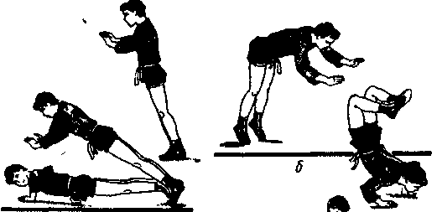
7. При выполнении упражнения необходимо, чтобы занимающиеся не торопились вставать в стойку, а успевали проконтролировать свое положение лежа на ковре после броска.
Самостраховка при падении вперед
Станьте прямо, закрепите спину. Руки перед грудью с чуть согнутыми, разведенными в стороны локтями. Не меняя положения туловища, выполните падение вперед, выставив чуть согнутые и напряженные руки (как амортизаторы), встретив ими ковер, смягчите падение. Колени не сгибаются и не выставляются вперед при падении. По завершению движения вы должны оказаться грудью и щекой на ковре (а).

Самостраховка при падении назад

Упражнение выполняется по разделениям, чтобы поочередно включать в работу нужные группы мышц. Впоследствии упражнение выполняется слитно.
По команде "Делай раз" примите исходное положение: туловище прямое, руки вытянуты вперед, подбородок прижат к груди, зубы плотно сжаты (а).
По команде "Делай два" перейдите в положение полуприседа. Спина округлена (б). По команде "Делай три" сядьте пятками к ягодицам (в) и отклонитесь назад, не распрямляя спины и не разгибая голову (г). В момент переката выполните сильный хлопок ладонями о ковер. Прямые руки должны составлять с позвоночным столбом угол, равный 45°. Ошибки при выполнении - при касании ковра спиной закидываются руки вверх и
только потом опускаются.
Руки должны первыми встречать покрытие. В конечной фазе оказываетесь на плечах и шее с подогнутыми ногами.

Самостраховка при падении на бок

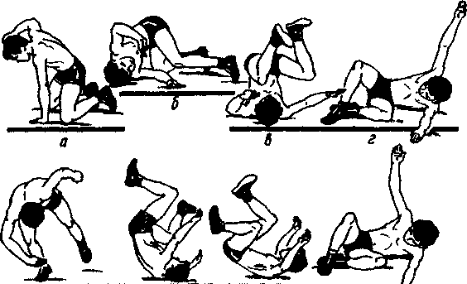
Этот прием самостраховки выполняется по разделениям и состоит из трех фаз. Первая и вторая полностью повторяют таковые при падении на спину (а). При выполнении третьей фазы ноги ставятся скрестно (б). Нога, одноименная боку, на которую падаете, находится сзади. Подбородок прижат к груди, а голова наклонена к верхнему плечу. Спина округлена. При касании ковра боком выполняется сильный хлопок рукой, другая рука поднимается вверх (в). Падение на бок выполняется с резким отрывом ноги от ковра через стоящего на четвереньках партнера (г, д).

Комплекс приемов рукопашного боя без оружия на 8 счетов (рис. 4).

Исходное положение - строевая стойка.
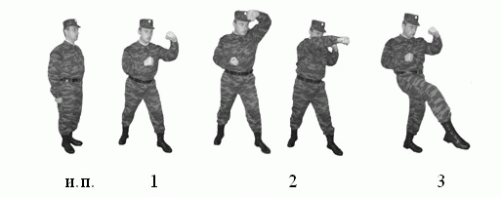
Рис. 4
«Раз» - С шагом левой ногой вперед изготовиться к бою.
«Два» - Выполнить левой рукой отбив вверх и удар правой рукой вперед прямо.
«Три» - Выполнить удар правой ногой вперед прямо или снизу.
«Четыре» - С разворотом на 90º и с шагом правой ноги выполнить удар в сторону слева наотмашь ребром ладони правой руки.
«Пять» - С шагом правой ногой назад выполнить левой рукой отбив внутрь.
«Шесть» - С шагом правой ногой вперед выполнить удар кулаком правой руки вперед сверху.
«Семь» - Выполнить удар левой ногой вперед прямо и принять левостороннюю изготовку к бою.
«Восемь» - С шагом левой ногой и поворотом налево принять строевую стойку.

Вариант выполнения приёмов рукопашного боя

Освобождение от захватов противником
шеи спереди (одежды на груди) – нанести противнику удар правым предплечьем снизу по руке, захватить двумя руками его руку (правой рукой за запястье сверху, левой рукой предплечье правой руки противника снизу), нанести удар ногой и провести рычаг руки внутрь, связать (рис. 5);
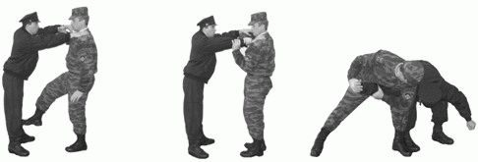
Рис. 5
туловища сзади – нанести удар каблуком в голень, захватить руку противника за кисть и локоть, поворачиваясь, провести загиб руки за спину (рис. 6);
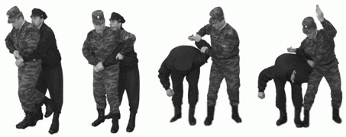
Рис. 6
туловища спереди – захватить противника за одежду сверху, нанести удар ногой в пах или головой в лицо; с шагом левой ногой назад сорвать захват; разворачиваясь влево спиной к противнику выполнить переднюю подножку; нанести удар ногой (рис. 7);
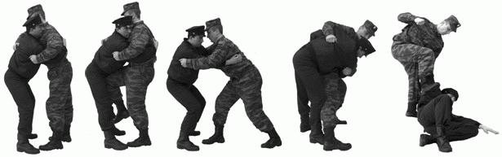
Рис. 7
туловища с руками спереди – захватить противника двумя руками за одежду на спине, нанести удар ногой в пах или головой в лицо; с шагом левой ногой назад сорвать захват; разворачиваясь влево спиной к противнику выполнить переднюю подножку; нанести удар ногой (рис. 8);
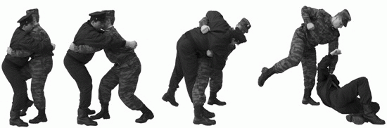
Рис. 8
Обезоруживание противника при ударе ножом
прямо – отбить предплечьем внутрь вооруженную руку противника и захватить его двумя руками за кисть, нанести удар ногой, провести рычаг руки наружу, обезоружить (рис. 9);
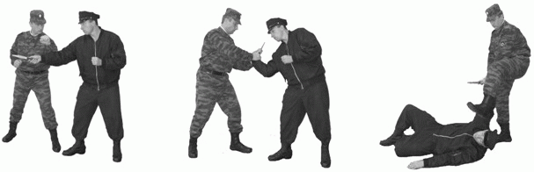
Рис. 9
сверху – защититься подставкой предплечья левой руки вверх под вооруженную руку противника на замахе, захватить другой рукой предплечье противника сверху, нанести удар ногой, провести рычаг руки внутрь, обезоружить (рис. 10);
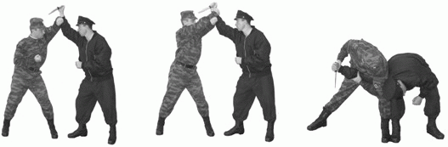
Рис. 10
снизу – с шагом вперед встретить вооруженную руку противника подставкой предплечья вниз, захватив другой рукой сверху одежду у локтя, нанести удар ногой в пах или колено; провести загиб руки за спину и обезоружить противника (рис. 11);
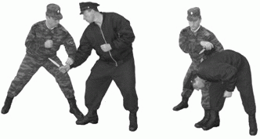
Рис. 11
наотмашь – с шагом вперед – в сторону и поворотом к противнику защититься подставкой предплечий под вооруженную руку, захватить руками предплечье сверху и нанести удар ногой; провести рычаг руки внутрь, обезоружить (рис. 12).
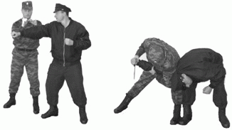
Рис. 12
Обезоруживание противника при угрозе пистолетом
при попытке достать пистолет из карманов брюк – с шагом (выпадом) вперед просунуть кисть между предплечьем и туловищем противника, другой рукой захватить ее снаружи (соединить руки в замок), нанести удар коленом, провести загиб руки за спину, обезоружить (рис. 13);

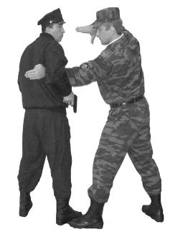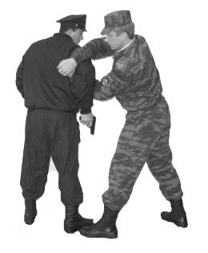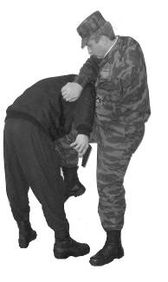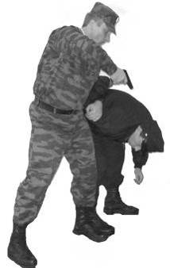
Рис. 13
при попытке достать пистолет из внутреннего кармана пиджака – с шагом (выпадом) ногой вперед захватить кисть противника, нанести удар ногой, провести рычаг руки наружу и обезоружить (рис. 14);

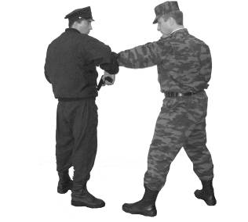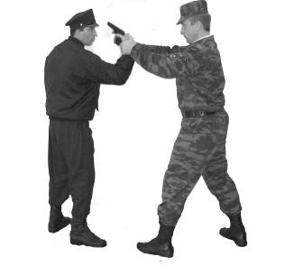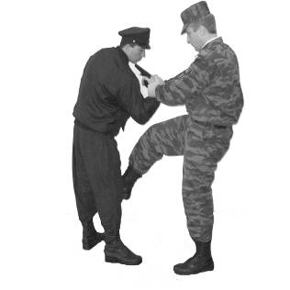
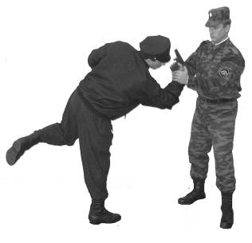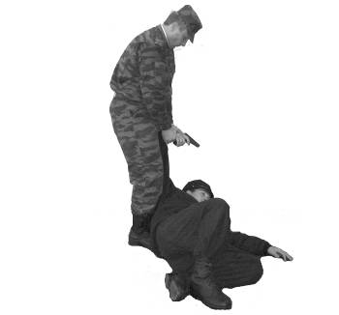
Рис. 14
в упор спереди – с шагом вперед в сторону (отклоняясь влево) левым предплечьем отбить внутрь вооруженную руку противника, и с поворотом туловища уйти с направления огня, захватить вооруженную руку противника, нанести удар ногой, провести рычаг руки наружу, обезоружить (рис. 15);

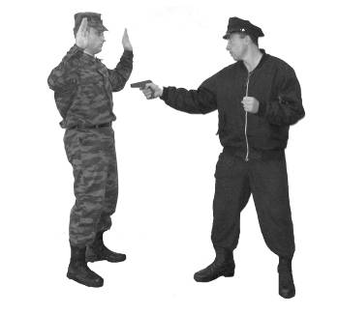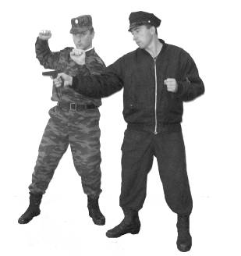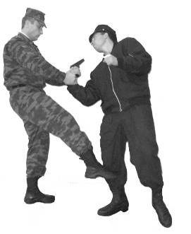
Рис. 15

в упор сзади – с поворотом направо кругом отбить предплечьем вооруженную руку противника и захватить ее двумя руками спереди сверху, нанести удар ногой, провести рычаг руки внутрь, обезоружить (рис. 16).

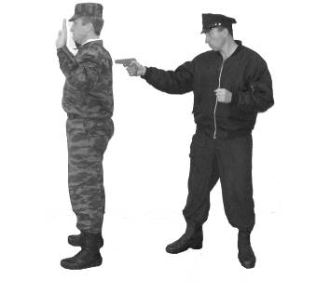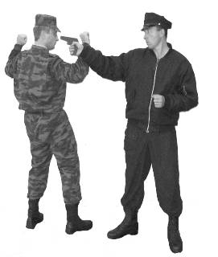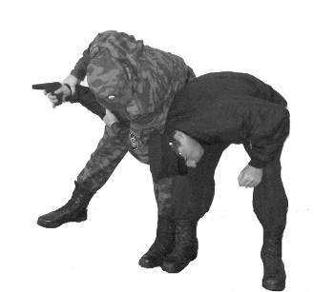

Рис. 16
Билеты с заданиями

Билет № 1
- Защита от удара палкой сбоку.
- Защита от удара рукой сверху.
- Освобождение от захвата одежды на груди.
- Защита от удара ножом прямо.
- Обезоруживание при попытке достать пистолет из кармана брюк.

Билет № 2

- Защита от удара палкой сверху.
- Защита от удара ножом снизу.
- Защита от удара ногой снизу.
- Освобождение от захвата туловища без рук спереди.
- Обезоруживание при попытке достать пистолет из внутреннего кармана пиджака.

Билет № 3

- Освобождение от захвата туловища с руками сзади.
- Защита от удара палкой тычком.
- Защита от удара рукой сверху.
- Обезоруживание при угрозе пистолетом в упор спереди.
- Защита от удара ножом сбоку.

Билет № 4
- Защита от удара ножом прямо.
- Защита от удара палкой сбоку.
- Освобождение от захвата туловища с руками спереди.
- Защита от удара ногой снизу.
- Обезоруживание при попытке достать пистолет из кармана брюк.

Билет № 5
- Обезоруживание при попытке достать пистолет из внутреннего кармана пиджака.
- Защита от удара палкой наотмашь.
- Защита от удара ножом сверху.
- Освобождение от захвата туловища без рук сзади.
- Защита от удара рукой прямо.

Приложение № 11
к Положению о проведении краевого финала военно-спортивной игры «Победа» от «____» __________ 2018 г.

Требования безопасности при проведении стрельб

1. Стрелять в тире или на стрельбище, где не обеспечена безопасность, пульками из пневматической винтовки или доверять руководство стрельбой кому-либо из граждан запрещается.
В тире и на стрельбище запрещается:
- производить стрельбу из неисправного оружия;
- брать или трогать на огневом рубеже оружие или подходить к нему без команды руководителя стрельбы;
- заряжать оружие до команды руководителя стрельбы;
- прицеливаться и направлять оружие в стороны и тыл, а также в людей;
- выносить заряженное оружие с огневого рубежа;
- находиться на огневом рубеже посторонним, кроме стреляющей смены;
- оставлять где бы то ни было заряженное оружие или передавать другим лицам без разрешения руководителя стрельбы;
- производить стрельбу непараллельно директрисе (направлению) стрельбища (тира);
- стрелять в тире одновременно из разных видов оружия;
- допускать к стрельбе лиц, не имеющих твердых практических навыков в выполнении стрельбы;
- от сигнала (команды) «Отбой» до сигнала (команды) «Огонь» запрещается кому бы то ни было находиться на огневом рубеже.
2. К стрельбе допускаются только те граждане, которые имеют навыки обращения с оружием, знают и понимают правила поведения на огневом рубеже.
3. Выдача патронов производится только руководителем, осуществляющим подготовку по основам военной службы, исключительно на огневом рубеже. Если показ попаданий делается после каждого выстрела, выдается только по одному патрону.
4. Заряжается оружие на огневом рубеже и только по команде руководителя стрельбы «Заряжай».
5. Граждане, допустившие нарушения требований безопасности, к стрельбе не допускаются.
6. О всех несчастных случаях, происшедших во время стрельбы, немедленно сообщается в ближайший врачебный пункт, в местные органы внутренних дел.

Проведение соревнований по стрельбе из пневматической винтовки

1. Программа соревнований и состав команды:
- состав команды 8 человек;
- на выполнение упражнения выделяется 3 пробных + 5 зачетных выстрелов;
- положение для стрельбы - стоя без упора;
- мишень № 7, расстояние до мишени 10 м.
2. Правила выполнения упражнений:
- по команде судьи стрелок проходит инструктаж по технике безопасности, расписывается в журнале по технике безопасности;
- по команде судьи «приготовиться» стрелок выходит на огневой рубеж;
- по команде судьи стрелок надевает защитные очки;
- по команде судьи «огонь», стрелок делает 3 пробных выстрела, после чего кладет разряженное оружие на огневом рубеже;
- по команде судьи «к мишеням» участники соревнований осматривают мишени для корректировки стрельбы;
- по команде судьи «огонь», стрелок делает 5 зачетных выстрелов, после чего кладет разряженное оружие на огневом рубеже;
- по команде судьи «к мишеням» участники соревнований осматривают мишени, после чего судьями производится подсчет очков.
3. Дисквалификация:
- стрелок дисквалифицируется за нарушение техники безопасности, за невыполнение и неверное выполнение команд судьи;
- замена дисквалифицированного участника не допускается, результат аннулируется.
4. Определение победителей:
- победителем считается команда (участник), набравшая(-вший) большее количество очков;
- при наличии одинаковых результатов, победитель определяется по большему количеству попаданий в «10» (при отсутствии «10», в «9» и т.д.).

Приложение № 12
к Положению о проведении краевого финала военно-спортивной игры «Победа» от «____» __________ 2018 г.
Правила и порядок выполнения нормативов РХБЗ

Наименование  норматива | Условие (порядок) выполнения норматива | Начисление штрафных баллов
Надевание противогаза | Обучаемые в составе отряда находятся на позиции (на местности).  Противогазы в походном положении.  Для перевода противогаза в «Походное» положение необходимо:  - надеть сумку с противогазом через правое плечо так, чтобы она находилась на левом боку и клапан ее был обращен от себя;  - подогнать с помощью передвижной пряжки длину плечевого ремня так, чтобы верхний край сумки был на уровне поясного ремня;  - отстегнуть клапан сумки, вынуть противогаз, проверить надежность присоединения ПК к лицевой части, состояние стекол очкового узла и клапанов выдоха, грязные стекла протереть, утратившие прозрачность незапотевающие пленки заменить;  - уложить противогаз в сумку и застегнуть ее;  - сдвинуть сумку с противогазом назад, чтобы при ходьбе она не мешала движению руки и при необходимости закрепить противогаз на туловище с помощью поясной тесьмы.  Неожиданно подается команда «Газы». Обучаемые надевают противогазы или респираторы.  Для перевода противогаза в «боевое» положение необходимо:  - задержать дыхание,  - закрыть глаза, при необходимости положить оружие;  - снять стальной шлем и головной убор;  - вынуть противогаз, взять шлем-маску обеими руками за утолщение края у нижней части так, чтобы большие пальцы ладони были снаружи, а остальные внутри ее;  - приложить нижнюю часть шлем-маски под подбородок и резким движением рук вверх и назад натянуть шлем-маску на голову так, чтобы не было складок, а очковый узел располагался против глаз;  - устранить перекос и складки, если они образовались при надевании шлем-маски;  - сделать полный выдох, открыть глаза и возобновить дыхание.  Время отсчитывается от момента подачи команды до возобновления дыхания после надевания противогаза (громкий выдох, шаг вперед). | Один штрафной балл:  - при надевании противогаза обучаемый не закрыл глаза и не задержал дыхание или после надевания не сделал полный выдох;  - шлем-маска (маска) надета с перекосом;  Два штрафных балла:  - допущено образование таких складок или перекосов, при которых наружный воздух может проникать под шлем-маску.
Надевание общевойскового защитного комплекта | Обучаемые в составе отряда находятся на позиции (на местности).  Противогазы в походном положении. Защитные перчатки завернуты в защитные чулки. Защитные чулки свернуты и уложены внутрь защитного плаща. Защитный плащ свернут, уложен в капюшон и находится на земле перед участником соревнований.  Неожиданно подается команда «Плащ в рукава, чулки, перчатки надеть. Газы». Для этого необходимо:  - развернуть защитные плащ, чулки, перчатки;  - надеть чулки, застегнуть хлястики и завязать обе тесьмы на поясном ремне;  - надеть плащ в рукава, застегнуть на 6 шпеньков;  - надеть противогаз;  - надеть капюшон на противогаз;  - надеть перчатки;  - петли на низках рукавов надеть на большие пальцы поверх перчаток;  - сделать хлопок руками, шаг вперед.  Время отсчитывается от момента подачи команды до доклада (сигнала хлопком) участника соревнований о выполнение норматива. | Один штрафной балл:  - не полностью выполнены отдельные операции при надевании средств защиты;  - нарушена последовательность выполнения норматива;  - шлем-маска (маска) надета с перекосом;  Два штрафных балла:  - не застегнуто более двух шпеньков;  -допущено образование таких складок или перекосов, при которых наружный воздух может проникать под шлем-маску.

Приложение № 13
к Положению о проведении краевого финала военно-спортивной игры «Победа» от «____» __________ 2018 г.

Неполная разборка и сборка автомата
Разборка автомата может быть неполная и полная: неполная - для чистки, смазки и осмотра автомата; полная - для чистки при сильном загрязнении автомата, после нахождения его под дождем или в снегу, при переходе на новую смазку и при ремонте.
Разборку и сборку автомата производить на столе или чистой подстилке; части и механизмы класть в порядке разборки, обращаться с ними осторожно, не класть одну часть на другую и не применять излишних усилий и резких ударов.
Обучение разборке и сборке на боевых автоматах допускается лишь в исключительных случаях и с соблюдением особой осторожности в обращении с частями и механизмами.

Порядок неполной разборки автомата
- Отделить магазин.
Удерживая автомат левой рукой за шейку приклада или цевье, правой рукой обхватить магазин (рис. 1); нажимая большим пальцем на защелку, подать нижнюю часть магазина вперед и отделить его. После этого проверить, нет ли патрона в патроннике, для чего опустить переводчик вниз, отвести рукоятку затворной рамы назад, осмотреть патронник, отпустить рукоятку затворной рамы и спустить курок с боевого взвода.
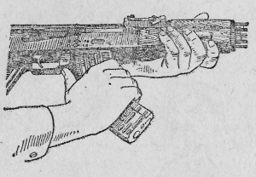
Рисунок 1. Отделение магазина

- Вынуть пенал с принадлежностью.
Утопить пальцем правой руки крышку гнезда приклада так, чтобы пенал под действием пружины вышел из гнезда; раскрыть пенал и вынуть из него протирку, ершик, отвертку, выколотку и шпильку.
У автомата со складывающимся прикладом пенал носится в кармане сумки для магазинов.
- Отделить шомпол.
Оттянуть конец шомпола от ствола так, чтобы его головка вышла из-под упора на основании мушки (рис. 2), и вынуть шомпол вверх. При отделении шомпола разрешается пользоваться выколоткой.
- Отделить дульный тормоз-компенсатор.
Утопить отверткой фиксатор дульного тормоза-компенсатора. Свинтить дульный тормоз-компенсатор с резьбового выступа основания мушки, вращая его против хода часовой стрелки. В случае чрезмерно тугого вращения дульного тормоза-компенсатора допускается производить отвинчивание его с помощью шомпола, вставленного в окна дульного тормоза-компенсатора.
- Отделить крышку ствольной коробки.
Левой рукой обхватить шейку приклада, большим пальцем этой руки нажать на выступ направляющего стержня возвратного механизма, правой рукой приподнять вверх заднюю часть крышки ствольной коробки (рис. 3) и отделить крышку.
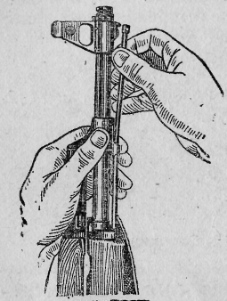  Рисунок 2. Отделение шомпола | 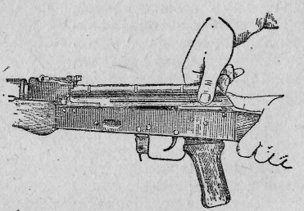  Рисунок 3. Отделение крышки  ствольной коробки
- Отделить возвратный механизм.
Удерживая автомат левой рукой за шейку приклада, правой рукой подать вперед направляющий стержень возвратного механизма до выхода его пятки из продольного паза ствольной коробки; приподнять задний конец направляющего стержня (рис. 4) и извлечь возвратный механизм из канала затворной рамы.
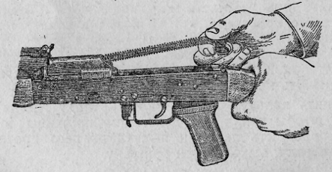  Рисунок 4. Отделение возвратного механизма | 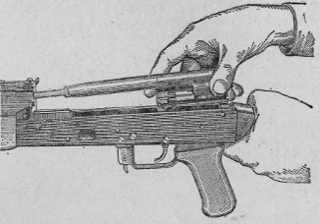  Рисунок 5. Отделение затворной рамы с затвором

- Отделить затворную раму с затвором.
Продолжая удерживать автомат левой рукой, правой рукой отвести затворную раму назад до отказа, приподнять ее вместе с затвором (рис.5) и отделить от ствольной коробки.
- Отделить затвор от затворной рамы.
Взять затворную раму в левую руку затвором кверху (рис. 6); правой рукой отвести затвор назад, повернуть его так, чтобы ведущий выступ затвора вышел из фигурного выреза затворной рамы, и вывести затвор вперед.
9. Отделить газовую трубку со ствольной накладкой.
Удерживая автомат левой рукой, правой рукой надеть пенал принадлежности прямоугольным отверстием на выступ замыкателя газовой трубки, повернуть замыкатель от себя до вертикального положения (рис. 7) и снять газовую трубку с патрубка газовой камеры.
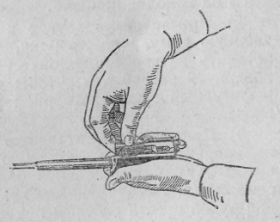  Рисунок 6. Отделение затвора от затворной рамы | 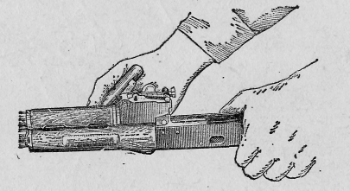  Рисунок 7. Отделение затвора от затворной рамы
К грубым ошибкам относится:
- отведение рукоятки затворной рамы назад при не отомкнутом магазине;
- произведение контрольного спуска, если ствол направлен под углом менее 45 градусов от горизонтальной плоскости;
- не произведен контрольный спуск с боевого взвода.

Порядок сборки автомата после неполной разборки
- Присоединить газовую трубку со ствольной накладкой.
Удерживая автомат левой рукой, правой рукой надвинуть газовую трубку передним концом на патрубок газовой камеры и прижать задний конец ствольной накладки к стволу; повернуть с помощью пенала принадлежности замыкатель на себя до входа его фиксатора в выем на колодке прицела.
- Присоединить затвор к затворной раме.
Взять затворную раму в левую руку, а затвор в правую руку и вставить затвор цилиндрической частью в канал рамы; повернуть затвор так, чтобы его ведущий выступ вошел в фигурный вырез затворной рамы, и продвинуть затвор вперед.
- Присоединить затворную раму с затвором к ствольной коробке.
Взять затворную раму в правую руку так, чтобы затвор удерживался большим пальцем в переднем положении. Левой рукой обхватить шейку приклада, правой рукой ввести газовый поршень в полость колодки прицела и продвинуть затворную раму вперед настолько, чтобы отгибы ствольной коробки вошли в пазы затворной рамы, небольшим усилием прижать ее к ствольной коробке и продвинуть вперед.
- Присоединить возвратный механизм.
Правой рукой ввести возвратный механизм в канал затворной рамы; сжимая возвратную пружину, подать направляющий стержень вперед и, опустив несколько книзу, ввести его пятку в продольный паз ствольной коробки.
- Присоединить крышку ствольной коробки.
Вставить крышку ствольной коробки передним концом в полукруглый вырез на колодке прицела; нажать на задний конец крышки ладонью правой руки вперед и книзу так, чтобы выступ направляющего стержня возвратного механизма вошел в отверстие крышки ствольной коробки.
- Спустить курок с боевого взвода и поставить на предохранитель. Нажать на спусковой крючок и поднять переводчик вверх до отказа.
- Присоединить дульный тормоз-компенсатор.
- Присоединить шомпол.
- Вложить пенал в гнездо приклада.
Уложить принадлежность в пенал и закрыть его крышкой, вложить пенал дном в гнездо приклада (рис. 8) и утопить его так, чтобы гнездо закрылось крышкой. У АКМС пенал убирается в карман сумки для магазинов.
- Присоединить магазин к автомату.
Удерживая автомат левой рукой за шейку приклада или цевье, правой рукой ввести в окно ствольной коробки зацеп магазина (рис. 9) и повернуть магазин на себя так, чтобы защелка заскочила за опорный выступ магазина.
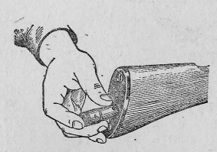  Рисунок 8. Укладка пенала в гнездо приклада | 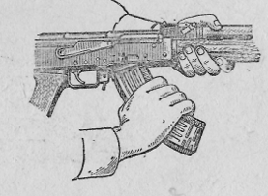  Рисунок 9. Присоединение магазина  к автомату

К грубым ошибкам относится:
- присоединение магазина до произведения контрольного спуска;
- присоединение магазина к автомату, не поставленному на предохранитель;
- произведение контрольного спуска, если ствол направлен под углом менее 45 градусов от горизонтальной плоскости;
- отсутствие фиксации газовой трубки;
- наличие после сборки автомата лишних деталей или потеря деталей автомата.

Приложение № 14
к Положению о проведении краевого финала военно-спортивной игры «Победа» от «____» __________ 2018 г.

СИГНАЛЫ БЕДСТВИЯ, ПЕРЕДАВАЕМЫЕ ЖЕСТАМИ

№  п/п | Значение сигнала | Способ выполнения | Рисунок
1. | Находимся на месте, двигаться не можем, имеются пострадавшие, нужен врач | Лежащая фигура человека лицом к верху | 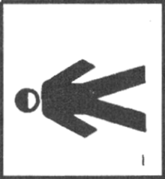
2. | Нужны продукты и вода | Сидящая на корточках фигура человека | 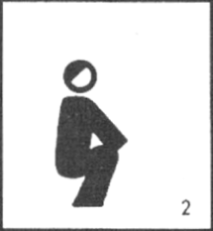
3. | Покажите наиболее легкий и безопасный путь движения | Сидящая на корточках фигура человека с вытянутыми вперед руками на уровне плеч | 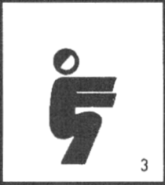
4. | Идем в этом направлении | Стоящая в полный рост фигура человека, руки вытянуты вперед на уровне плеч в направлении движения | 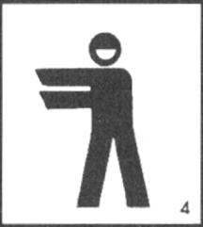
5. | Здесь можно совершить посадку | Стоящая в полный рост фигура человека, обе руки подняты вверх и разведены несколько в стороны | 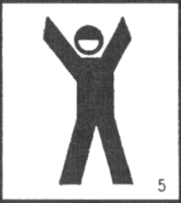
6. | Здесь садиться нельзя, опасно | Стоящая в полный рост фигура человека, одна рука поднята кверху и несколько отведена в сторону, другая рука опущена вниз вдоль туловища и также отведена несколько в сторону, как бы образуя букву N – «нет» | 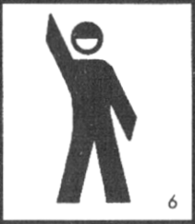
7. | Вас не понял, повторите сигнал | Стоящая в полный рост фигура человека, руки подняты кверху и сложены крестообразно | 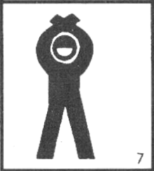
8. | Вас понял, выполняю | Стоящая в полный рост фигура человека, правая рука на уровне плеча вытянута в сторону, левая опущена вниз вдоль туловища | 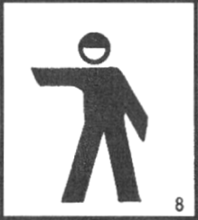
9. | Требуются карта и компас | Стоящая в полный рост фигура человека, руки опущены вниз вдоль туловища | 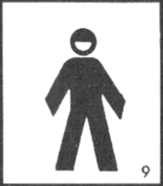
10. | Утеряно, пришло в негодность специальное снаряжение (веревки, крючья, карабины и т.д. в зависимости от вида туризма) | Стоящая в полный рост фигура человека, обе руки на уровне плеч вытянуты в стороны | 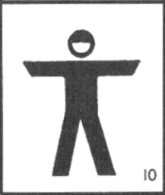
11. | Нужны медикаменты | Стоящая в полный рост фигура человека, одна из рук на уровне плеч вытянута вперед | 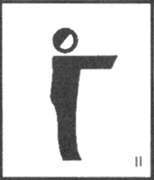
12. | Нужна радиостанция, питание к ней | Стоящая в полный рост фигура человека, руки опущены вниз и сложены | 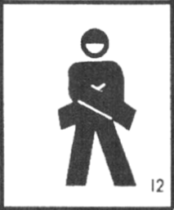

Приложение № 15
к Положению о проведении краевого финала военно-спортивной игры «Победа» от «____» __________ 2018 г.
Сценарий проведения тактической игры на местности
«Дорога победителей»

«Старт»

По команде судьи, команда начинает движение по этапам согласно карте. Карта выдается командиру и должна храниться у него да самого финиша. Потеря карты наказывается 1 штрафным баллом.
При пересечении первым бойцом линии старта (шлагбаума), на секундомере запускается время команды. Время будет остановлено при пересечении финишной черты последним бойцом команды.
В нескольких местах, по пути следования команды, будут установлены групповые мишени. Бойцам команды следует поразить их из страйкбольных автоматов АК-74, лежащих у линии стрельбы, обозначенной красно-белой кемперной лентой.
Командир команды должен громко и четко подавать свои команды и дублировать команды судьи своему подразделению. Действия командира оцениваются судьями на каждом этапе по 5 бальной системе.
По технике безопасности запрещается:
- Брать без разрешения гранаты, гранатометы, автоматы, патроны, штык-ножи,
- Направление страйкбольных автоматов вне поля, обозначенного для стрельбы.
За каждое нарушение, команде начисляется 1 балл.

1 этап
«Преодоление водной преграды»
Преодоление условной водной преграды по бревну осуществляет вся команда. При прохождении этапа следует обеими руками держаться за страховочный трос, натянутый вдоль всего бревна, на уровне чуть выше головы. Допускается любая помощь бойцами друг другу. Задача при преодолении водной преграды – «не упасть в воду».
За каждое падение - 1 штрафной балл.

2 этап
«Минное поле»
В этапе участвует вся команда. Данный этап предназначен для обучения бойцов технике прохождения минного поля в боевой обстановке на время. В задачу входит не поиск мин, а свободный проход по минному полю. Этап размечен кемперной лентой и обозначен соответствующим знаком. На этапе в землю вкопаны 25 имитационных мин таким образом, что зрительно их обнаружить невозможно.
Преодоление этапа осуществляется путем передвижения и поиска без минного пространства специальным приспособлением в виде щупа, посредством прокалывания поверхности земли, под каждый последующий шаг впереди идущего бойца. Срабатывание мины от щупа к начислению штрафных баллов не приводит.
По окончании прохождения минного поля, не дожидаясь команды судьи, команда продолжает движение к следующему этапу.
На этапе оценивается:
- за каждый подрыв бойца на мине - 2 балла;
- нарушение принципов прохождения минного поля - 15 баллов.
3 этап
«Ориентирование на местности при помощи компаса и радиостанции»
Этап предназначен для обучения принципу радиообмена, умению пользоваться компасом и определению расстояний на различных территориях.
Прибыв на этап, команда делится на два отделения. Каждое отделение получает компас, радиостанцию и листок с указанием азимутов и дальности до каждой точки, которую следует найти. Достигнув точки, радист выходит в эфир и докладывает: «Земля, земля, я звезда. Первое отделение вышло на точку № 1. Приём». Получив по радиостанции разрешение к дальнейшему движению, отделение следует к следующей контрольной точке. Таким образом, команда проходит три контрольные точки. На последней контрольной точке оба отделения должны встретиться. Допустимая погрешность места встречи - 20 метров.
На расстоянии 10 метров от каждого отделения движется судья. Он контролирует правильность прохождения этапа и подаёт команду к уходу на следующий рубеж, по окончании прохождения всех контрольных точек.
На прохождение каждой контрольной точки каждому отделению команды даётся 3 попытки.
На этапе используются ручные радиостанции «Кенвуд» (Kenwood).
Принцип радиообмена
Нажать на тангету и после задержки длительностью в одну секунду дважды произнести имя вызываемого. После этого свое имя. Затем информацию, предназначенную для передачи в эфир. После этого произнести слово «Прием» и отпустить тангету. Пример: «Земля, Земля, я Звезда. Первое отделение вышло на точку № 1. Приём».
Обязательно подтвердить принятие информации фразой: «Земля, Земля! Я Звезда. Вас принял. Начинаю движение. Прием».
В случае неправильного выполнения принципа радиообмена, штаб отвечает фразой: «Звезда, Звезда! Я Земля. Вас не принял. Повторите. Прием». И не выдает разрешение на дальнейшее движение. В результате команда не может продолжить движение и теряет время, идущее в зачет.
На этапе оценивается:
- нарушение алгоритма прохождения этапа - 14 баллов;
- не подтверждение принятия информации по радиостанции – 1 балл.

4 этап
«Заряжание боевого магазина и практическая стрельба из выхолощенного автомата АКМ»
На данном этапе все бойцы, за исключением одного, уходят на обозначенный судьёй рубеж стрельбы по мишеням из страйкбольных автоматов. Их задача – с помощью страйкбольных автоматов АК-74 поразить мишени. Один боец, выбранный на усмотрение командира, получает от судьи магазин и 5 холостых патронов россыпью. После того, как боец получил патроны и магазин, он докладывает: «Боец Иванов магазин и 5 холостых патронов получил». По команде судьи начинает снаряжать магазин, удерживая его над патронным ящиком. По окончании снаряжения докладывает о выполнении задания.
Судья-руководитель стрельб подает команду: «На исходный рубеж шагом марш». Боец выдвигается на место, обозначенное белыми флажками. Затем руководитель стрельб подает команду «К бою», и боец выдвигается к месту, обозначенному красным флажком (огневому рубежу), где ложится на позицию, пристегивает магазин к выхолощенному (стреляющему только холостыми патронами) автомату, снимает оружие с предохранителя, отводит затворную раму назад и отпускает (досылает патрон в патронник). Ставит оружие на предохранитель, после чего производит доклад: «Боец Иванов к бою готов». Руководитель стрельб проводит целеуказание и подает команду «По мишеням, одиночными, огонь!». Боец переводит переводчик огня в крайнее нижнее положение и производит 2 холостых выстрела в мишень. После чего ставит оружие на предохранитель и докладывает: «Боец Иванов стрельбу окончил». Руководитель стрельб подает команду «По мишеням, автоматическим, огонь!». Боец переводит переводчик огня в среднее положение и отстреливает оставшиеся 3 патрона в автоматическом режиме в мишень. После этого ставит оружие на предохранитель и докладывает: «Боец Иванов стрельбу окончил». Все действия с оружием производятся таким образом, чтобы ствол оружия был направлен строго в направлении поля стрельбы и под углом 45 градусов вверх. Руководитель стрельб подает команду «Оружие к осмотру». Боец отстегивает магазин, снимает оружие с предохранителя и отводит затворную раму, расположив оружие и магазин таким образом, чтобы руководитель стрельб мог видеть патронник в автомате и подаватель патронов в магазине. Осмотрев, руководитель произносит «Осмотрено», после чего боец отпускает затворную раму, производит контрольный спуск и ставить оружие на предохранитель. Руководитель стрельб подает команды: «Без оружия, встать! Кругом! Шагом марш!». Боец соответственно командам встает и покидает огневой рубеж. В этот момент судья подает команду «К следующему этапу вперед марш».
На этапе оценивается:
- направление оружия в сторону людей - 5 баллов;
- неумение пользоваться автоматом – 5 баллов;
- неумение снаряжать магазин патронами – 5 баллов;
- нарушение алгоритма выполнения стрельбы из автомата – 1 балл за каждый пункт.
Непоражение мишени – 1 балл (за каждую мишень).

5 этап
«Построение боевых порядков»

Прибыв на этап, командир команды строит свое подразделение. Докладывает судье этапа о готовности. Судья предлагает 4 листка с названием боевых порядков. Командир, командуя, должен построить свое подразделение в соответствии с написанным на листках боевыми порядками. По выполнению всех 4 построений командир докладывает судье. Судья подает команду к движению подразделения к следующему этапу. Командир дублирует команду.
Учитывая масштабы полигона и начальный уровень подготовки команд, расстояние между бойцами, при построении боевых порядков, сокращено до логического минимума – от 1 метра.

Клин

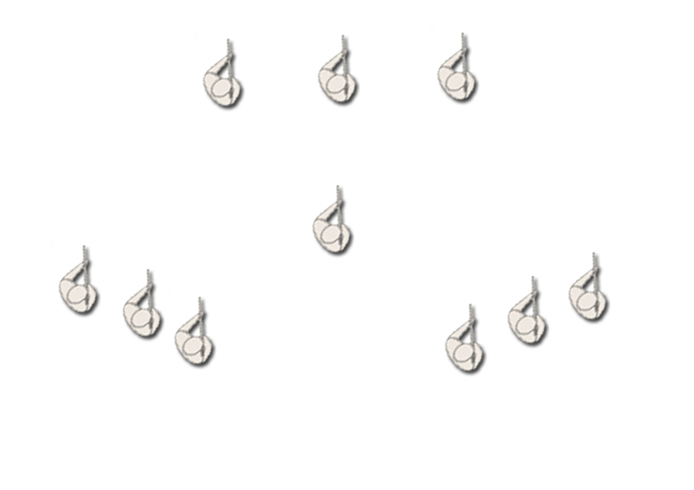
Клин очень гибкий его легко установит и им легко управлять. Он представляет отличный обзор и безопасность, клин можно использовать в большинстве ситуаций. Открыть огонь можно в любом направлении и в достаточном количестве, при этом возможно выполнить простое смещение формации относительно контакта. Командир находится в центре.

Линия
Линия отлично подходит для продвижения к известной или ожидаемой угрозе, когда необходимо всю огневую мощь направить вперед.
Командир находится позади линии.
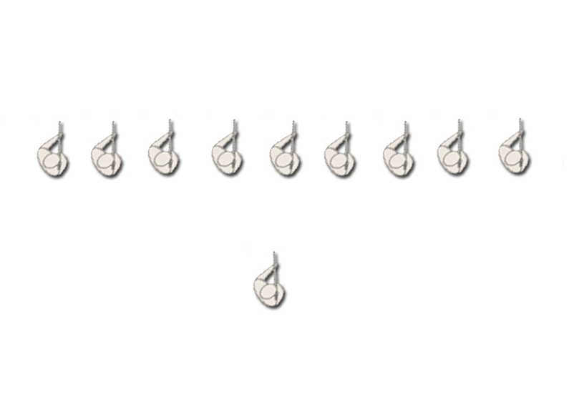

Колонна
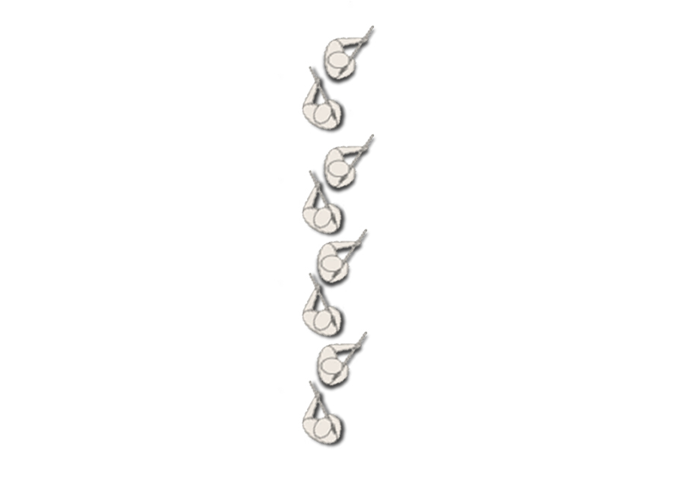
Колонна это самая простая формация, так как нужно просто следовать за командиром.
Соответственно, можно очень быстро передвигаться.
Её лучше всего использовать во время перемещения с одной точки на другую, когда противник не ожидается или скорость превыше всего. Сектор стрельбы в колонне распределяется по принципу первый, второй. Где первый держит под прицелом правый фланг, а второй – левый. В случае боя, первые 2 бойца рассредоточиваются по центру, а остальные уходят по флангам, в соответствии с тем сектором стрельбы, что был закреплен за ними.

Колонна представляет хорошую огневую мощь по флангам, но не с фронта (уязвимое место). Колонна может быстро перестроиться в линию или другую формацию, что делает ее довольно гибкой.
Командир в середине колонны.

V-образная
Это обратная формация клина, когда два элемента ведут, а один замыкает, при этом командир элемента находится по середине формации. Эту формацию можно использовать тогда, когда вы ожидаете противника спереди, но не хотите строиться в линию, чтобы сохранить гибкость.

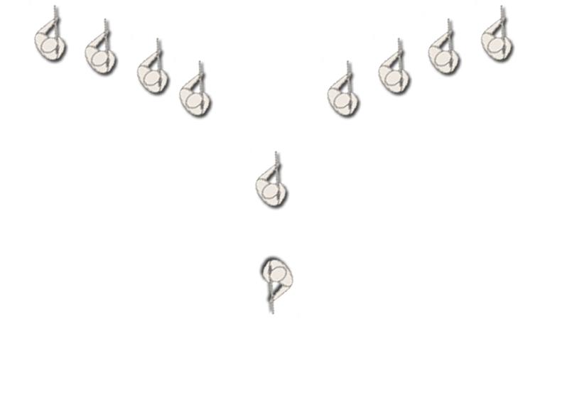
На этапе оценивается:
- Частичное неправильное выполнение каждой формации – 1 балл.
- Полное неправильное выполнение каждой формации - 4 балла.

6 этап
«Химическая атака»

В этапе участвует вся команда. По команде судьи «Химическая атака» командир должен продублировать команду и все бойцы должны надеть противогазы. Преодолев задымленный участок местности, судья подает команду «Снять противогазы». Командир дублирует команду и после этого все бойцы снимают противогазы.
На этапе оценивается:
- Вхождение в задымленный участок без противогаза – 1 балл за каждого человека.
- Снятие противогаза без команды – 1 балл за каждого человека.

7 этап
«Прикрытие отхода группы»
В этапе участвуют два бойца на усмотрение командира. Не задействованные в прохождении данного этапа бойцы подразделения уходят далее по маршруту. Оставшиеся для прохождения данного этапа двое бойцов, по окончании его прохождения догоняют своё подразделение.
Первый боец должен сделать неполную разборку выхолощенного автомата АКМ. Тем самым имитируется ситуация заклинивания автомата, загрязнения, либо иной проблемы, требующей устранения помехи, путем неполной разборки и сборки автомата.
Разборка автомата:
- отделить магазин;
- снять крышку ствольной коробки;
- вытащить возвратную пружину;
- отделить затвор (затвор не разбирается).
Сборка автомата:
- вставить затвор;
- установить возвратную пружину;
- надеть крышку ствольной коробки;
- не присоединяя магазин, проверить работоспособность механизма путем передергивания затвора и нажатия на спусковой крючок.
После этого боец снаряжает 5 холостыми патронами магазин автомата. Затем присоединяет его и производит выстрел автоматическим огнем в сторону мишеней, расположенных в 30 метрах.
Второй боец, находясь позади и слева от первого бойца, открывает огонь по мишеням из страйкбольного автомата.
На выполнение задания отводится максимум 1 минута 30 секунд. По окончании выполнения задания или истечении времени, отведённому для прохождения данного этапа, судьей подается команда: «Отставить! К следующему этапу бегом марш!»
На этапе оценивается:
- непоражение мишени из страйкбольного автомата – 1 балл;
- неумение разобрать и собрать автомат АКМ – 5 баллов;
- непроизведение холостых выстрелов из-за неукладывания в отведенные временные рамки – 2 балла.
8 этап
«Преодоление проволочного заграждения»
В этапе участвует вся команда. Первый боец с помощью штык-ножа (выдается судьей на этапе) перекусывает проволоку, перекрывающую проход. На перекусывание проволоки дается 30 сек. После чего, если проволока не перекушена, команда получает штрафные баллы и продолжает движение. Приняв положение лежа, команда начинает движение ползком под проволочным заграждением по одному.
На этапе оценивается:
- неумение пользоваться штык-ножом – 2 балла;
- прохождение этапа по двое и более – 2 балла за каждого лишнего бойца.
- застревание бойца в проволочном заграждении, требующего для его освобождения, вмешательства судьи

9 этап
«Атака»
Этап начинается сразу на выходе из предыдущего этапа. Участвует вся команда.
Первый пришедший на этап получает бронежилет и каску. Он должен, в полном облачении, проползти от линии старта 5 метров до места метания гранаты. Взяв гранату, лежащую на этом месте и встав на 1 колено произвести бросок страйкбольной гранаты в мишень. После этого лечь в ожидании взрыва. После взрыва гранаты, боец должен встать на 1 колено и поразить из страйкбольного автомата АК-74 грудную мишень, расположенную напротив него в 25 метрах. После этого, боец возвращается к команде, которая помогает снять бронежилет и каску.
Второй пришедший на этап боец получает страйкбольный гранатомёт РПГ-26. Его задача – выстрелом из РПГ-26 поразить стандартную армейскую мишень в виде ворот
Третий пришедший на этап получает дымовую шашку. Его задача – установить дымовую завесу, на обозначенной судьёй площади.
Четвертый боец получает Знамя Победы. Его задача – быть в центре атаки.
Все остальные бойцы рассредоточиваются по всей ширине фронта. Команду «В атаку, вперед!» подает командир команды, исходя из степени готовности его подразделения.
Передвижение в цепи осуществляется двойками. Знамя Победы следует нести по центру и установить на верхней оборонительной позиции противника, обозначенной белым флагом. Достигнув белого флага, его надо положить и на его место установить знамя Победы. После этого, команда переходит к выполнению следующего этапа.

На данном этапе оценивается:
- За каждую непоражённую мишень – 1 балл.
- Неумелые действия с автоматом при переползании – 1 балл.
Неправильное выполнение стрельбы из автомата:
а) Не с колена – 1 балл.
б) Не прикрытие груди автоматом – 1 балл.
в) Неправильные действия после броска гранаты (не лег) – 1 балл.

Метание гранаты
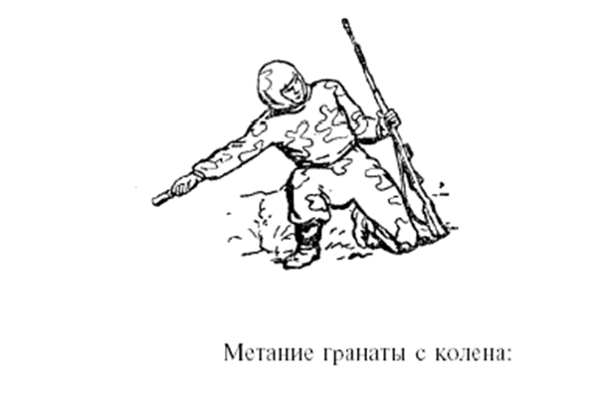
Для метания гранаты следует встать на одно колено. Выдернуть кольцо. Повернуть туловище вправо. Произвести замах по дуге вверх назад через плечо и, резко поворачиваясь грудью к цели, произвести бросок в мишень (территория, обозначенная кемперной лентой), при этом боец должен удерживать автомат за цевьё, используя его как балансир и дополнительную защиту, прикрывающую его грудь. После броска следует незамедлительно лечь на землю, поджав руки с автоматом под себя.
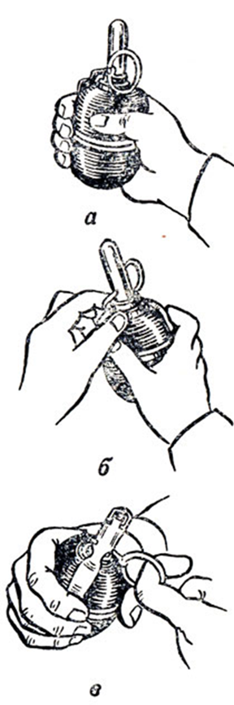
Действия перед метанием ручной осколочной гранаты:
а - прижатие спускового рычага к корпусу гранаты;
б - выпрямление концов проволоки - предохранителя чеки;
в - выдергивание предохранительной чеки

Для метания гранаты, следует взять ее в руку так, чтобы спусковой рычаг пальцами был прижат к корпусу гранаты. Не отпуская рычага, за кольцо выдернуть предохранительную чеку и бросить гранату в цель.
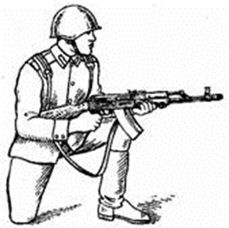
Правильность выполнения стрельбы с колена

Взять автомат в правую руку за ствольную накладку и цевье дульной частью вперед и одновременно с этим, отставив правую ногу назад, опуститься на правое колено и присесть на каблук.

10 этап
«Перенос раненого»
В этапе участвует вся команда.
По команде судьи раненый ложится на землю, а команда приступает к оказанию первой медицинской помощи (далее - ПМП). После оказания медицинской помощи члены команды перекладывают раненого на носилки (выдаются на этапе) и несут до финиша.
На этапе оценивается:
- ошибки в оказании ПМП фиксируются медицинскими работниками - 1 балл за ошибку;
- за каждое касание земли переносимым раненым – 1 балл.

Общее подведение итогов
Оценка каждой команды складывается из трех составляющих:
1 – время, затраченное командой на прохождение всех этапов;
2 – за каждый полученный при прохождении этапов 1 балл команде добавляется 10 секунд;
3 – команде могут быть добавлены штрафные баллы за нарушение техники безопасности и нарушение правил прохода этапов (см. выше в описании этапов).

Действия командира оцениваются отдельно по 5-балльной системе на каждом этапе:
1 балл – отсутствие командования;
2 балла – очень плохое командование;
3 балла – командование с ошибками;
4 балла – хорошее командование;
5 баллов – отличное командование.

